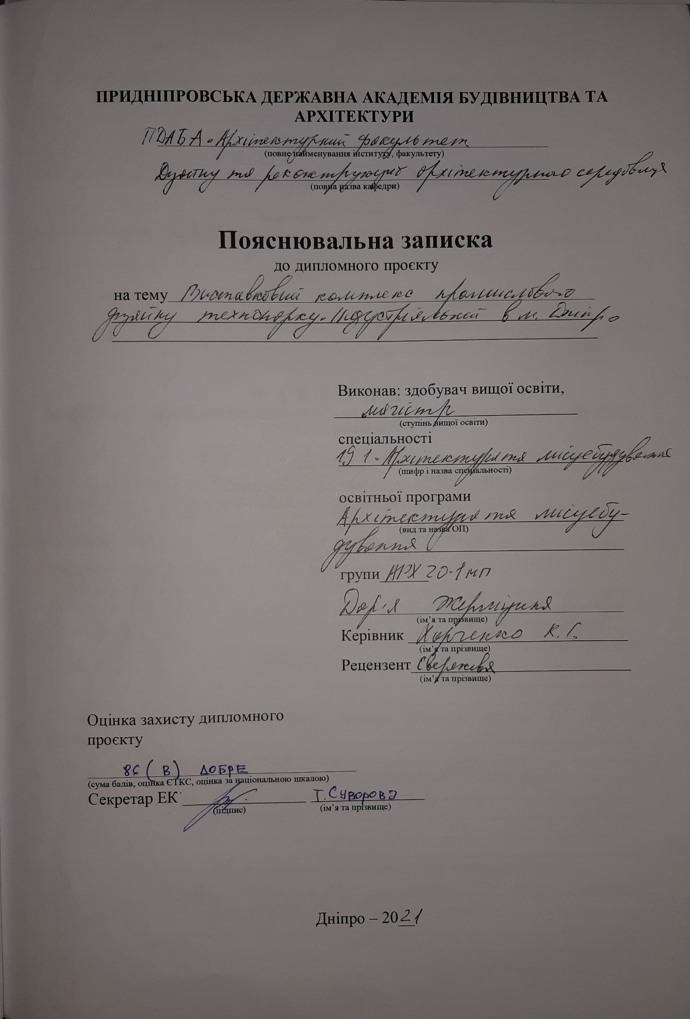


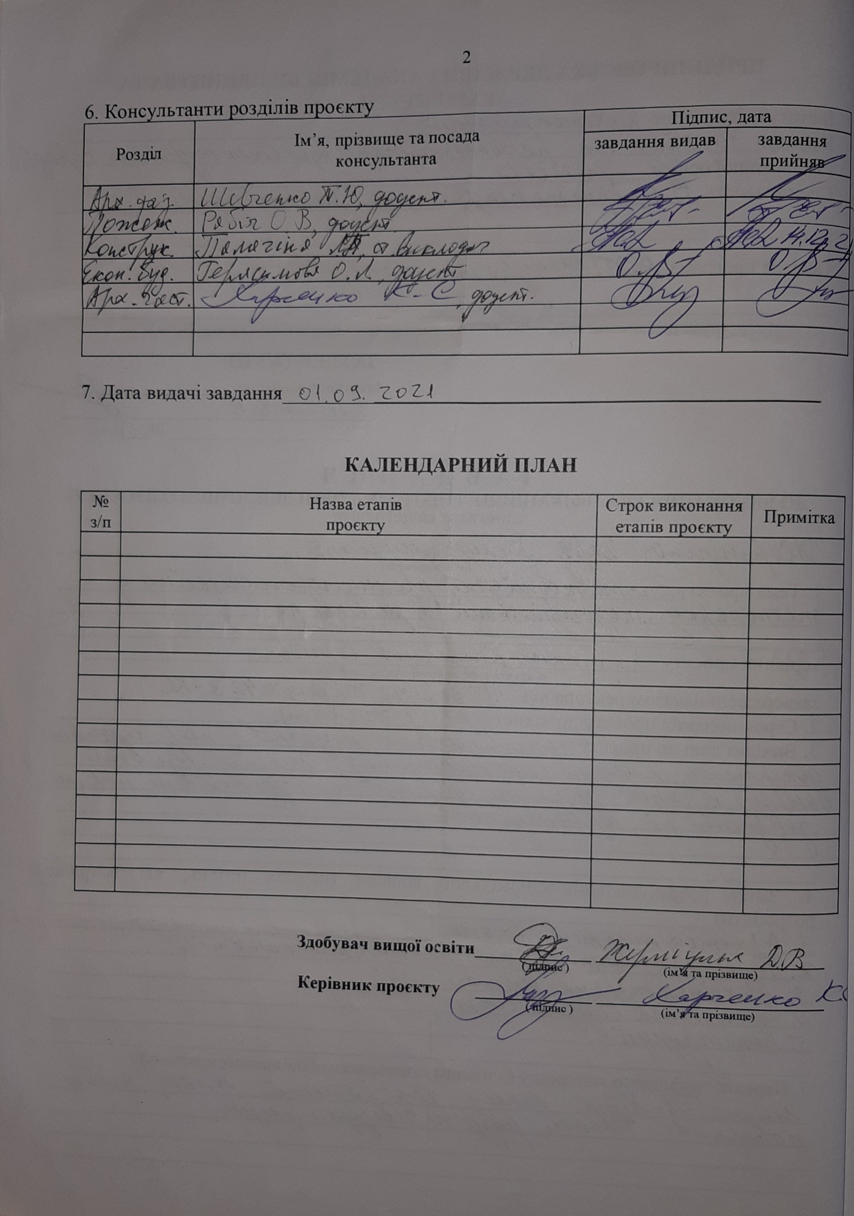

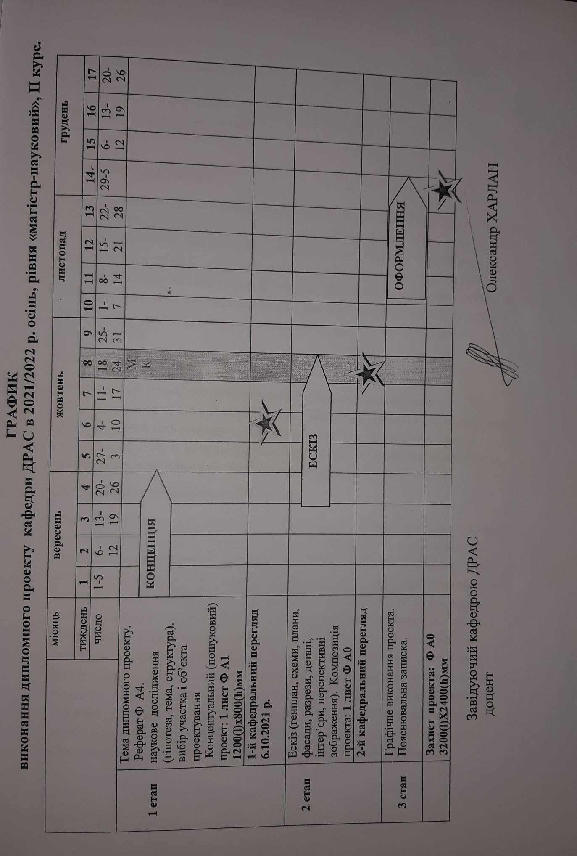
АНОТАЦіЯ
Тема:Виставковий комплекс промислового дизайну технопарку «Індустріальний » в м. Дніпро
Студент : Жерліцина Д. В.
Керівник: доцент Харченко К. С.

МІСЦЕРОЗТАШУВАННЯ
Проект виставкового комплексу розташований на Слобожанському проспекті в м. Дніпро. Для проектування комплексу було обрано місце в технопарку «Індустріальний», що планують побудувати на території колишнього Катеринославського державного металургійного заводу імені Карла Лібкнехта . Ділянка під забудову знаходиться в Індустріальному районі міста. Обрана територія знаходиться на відстані 5 км від центруміста та має всі необхідні комунікації для створення новихобє`ктів на базі старих підприємств.
ДИЗАЙН-КОНЦЕПЦІЯ
Виставковий комплекс представлений у вигляді двох об`ємів – горизонтального, що являє собою саме виставкову зону та вертикального , що включає в собі науково-дослідницьку бібліотеку, освітній простір, конференц зали та зали ресторану. Експлуатована покрівля являє собою open-space для проведення відкритих заходів на свіжому повітрі.
АРХІТЕКТУРНО-ПЛАНУВАЛЬНЕ РІШЕННЯ
Виставковий комплекс промислового дизайну у Технопарку в місті Дніпро проектується з метою створення виставкового простору для предметів промислового дизайну, винаходів науки та техніки, обміну технічним та науковим досвідом у сфері промислового дизайну. Комплекс являє собою поєднання двох габаритів, а саме- виставкового простору та наукової частини, де розміщується бібліотека та конференційні зали. На першому поверсі розміщується фойє, вестибюль, адміністративна частина, зал ресторану, складські приміщення та саме виставкова зона. На п`ятому поверсі над габаритом виставкового комплексу розміщується експлуатована покрівля, посеред якої розміщуються світлопрозора конструкція із сонячних панелей, розміром 22, 5 х 22, 5 м. На покрівлі над габаритом наукового комплексу на сьомому поверсі також використовуються сонячні панелі. Комплекс проектується з ціллю використання альтернативних та відновлювальних джерел енергії та має на меті повністю забезпечувати себе електроенергією та теплом. В плані будівля має розміри 63 м х 75 м. всі поверхи мають однакову висоту 4, 5м, загальна висота складає 32, 5 м. Матеріал основних несучих конструкцій: монолітний залізобетонний каркас (клас бетону С25/30).Сітка колон: нерівномірна основна 7,5×7,5 м, додаткова 7,5×3 м.Фундаменти: монолітні залізобетонні окремо стоячі, ступінчасті під колони; монолітні залізобетонні стрічкові – під несучі стіни та діафрагми жорсткості (клас бетону фундаментів С16/20).Колони: з монолітного залізобетону, квадратного перерізу з розмірами 300×300 мм.Несучі стіни: відсутні.Міжповерхове перекриття: монолітне залізобетонне балкове з плитами опертими по контуру, основними елементами якого є плита балки розташовані по осях колон. Виняток складає фрагмент в осях 2-5 і Е-К на відмітці +9.000 м. Просторова жорсткість забезпечується сумісною роботою залізобетонних рам каркасу та монолітних залізобетонних перекриттів.

ЗМІСТ
Вступ……………………………………………………………………………………………………………………6

РОЗДІЛ 1. Архітектурнерішення
1.1. Містобудівніфактори, щовпливають на проектуваннябудівлі……………….9
1.2. Композиційніпринципиорганізаціїбудівлі. Дизайн-концепція…………….11
1.3. Об’ємно – планувальнерішення………………………………………………………………12
1.4. Конструктивнерішення…………………………………………………………………………….13
1.5. ТЕП……………………………………………………………………………………………………………..15
1.6. Висновки за розділом 1………………………………………………………………………….…17

РОЗДІЛ 2. Пожежна безпека архітектурних об`єктів та охорона праці
2.1. Розробка заходів з пожежної безпеки території об’єкту ……………………..19
2.2. Вогнестійкістьконструкцій та матеріалівбудівлі…………………………………….24
2.3. Заходи безпеки у разівиникненняпожежі………………………………………..……30
2.4. Висновки за розділом 2 ……………………………………………………………………………31

РОЗДІЛ 3. Архітектурна фізика
3.1. Вступ……………………………………………………………………………………………………….…33
3.2. Архітектурний аналіз клімату міста …………………………………………………………34
3.3. Теплотехнійний розрахунок енергоефективних огороджувальних конструкцій ……………………………………………………………………………………………………..38
3.4. Проектування природного освітленнябудівлі…………………………………………40
3.5. Акустика………………………………………………………………………………………………..……44
3.6. Висновки за розділом 3 ……………………………………………………………………………45

РОЗДІЛ 4. Економіка будівництва
1.1.Об`єктний кошторис 1………………………………………………………………………………47
1.2. ТЕП……………………………………………………………………………………………………………..49
1.3. Локальний кошторисний розрахунок 1……………………………………………………50
1.4. Локальнийкошториснийрозрахунок2………………………………………………….…52
1.5. Локальнийкошториснийрозрахунок3………………………………………………….…53
1.6. Локальнийкошториснийрозрахунок4………………………………………………….…54
1.7. Договірна ціна…………………………………………………………………………………......……55
1.8. Розрахунки до договірної ціни …………………………………………………………………57
1.9.Висновки за розділом 4 ……………………………………………………………………………59

РОЗДІЛ 5. Конструкції
1.1. Архітектурно-планувальне рішення……………………………………………………….…61
1.2.Конструктивне рішення………………………………………………………………………………62
1.3. Висновки за розділом5………………………………………………………………………….…63

Загальнівисновки по роботі…………………………………………………………………..………..64
Література…………………………………………………………………………………………………………65

Вступ
Сучасний виставковий центр − це комплекс для організації масштабних подій: виставкових форумів, конгресів, конференцій, фестивалів, презентацій та культурно-художніх шоу різного рівня. Це ансамбль, щоможескладатися з кількохпавільйонів, абоорганізовуватися в одному об’єкті. Вінмаєвміщувати в своємускладібагаторізноманітнихфункцій як зовнішнього так і внутрішнього простору : виставкова, клубна, рекреаційна, наукова, дослідницька, інформаційна, адміністративна, складська.
Виставковагалузь в Українірозвиваєтьсядоситьдинамічно (в 35 українськихмістахвідбуваються кожного року регулярно потужнівиставкові заходи) тому актуальністьствореннясучаснихвиставковихцентрів не викликаєсумнівів.
Мета : виявитиособливостіформуваннясередовищавиставковихкомплексів, факторівщовпливають на ефективністьорганізації простору та комфорту йоговідвідувачів.
Для забезпечення комфортного перебуваннявідвідувачів та ефективноїроботи комплексу необхідновитриматитаківимогищодоформуваннясередовищавиставкового центру.
• Дужеважливий аспект розміщеннявиставкового центру у сучаснійпланувальнійструктуріміста.
• Залучення та раціональнефункціональнезонуваннянавколишньогосередовища.
• Яскравий образ як з підходукольоровогорішення, так і з сучасногопідходу до оформленняфасадіввиставковихцентрів.
• До функціїекспозиційноїдодаєтьсяфункціясуспільного центру, для більшоївідкритості і відвідування закладу (популяризаціянауково-технічнихдосягнень, залучення до науковоїдіяльності).
• Оснащеннясучасною системою освітлення у вечірній час.
• Сучаснісистемиенергозбереження, інсоляції, вентиляції та кондиціонуванняповітря, наявністьскладськихприміщень та можливістьвільногов'їздувантажного транспорту та великогабаритноїтехніки, експозиційнихматеріалів, конференц-залів, ресторанів, кафе, дослідницького центру, бібліотек.
• Наявністьпаркінгу, зручноїтранспортноїрозв`язки.
Яскравим прикладом є ManchesterCentral ̶ конгрессно-виставковий комплекс в місті Манчестер, ВеликійБританії. Ще 130 років тому ManchesterCentralбув вокзалом, про щонагадуєсклепіння даху та вокзальнийгодинник. На сьогодніцей комплекс є одним ізнайтитулованіших та чи не найбільшвиразнішоюбудівлею в місті. Найбільшвдалим є розташуванняManchesterCentral в інфраструктуріміста, щопідходить як для проведеннямасштабнихвиставок та конференцій, так і приватнихпоказів. Будівлязнаходиться в декількоххвилинах ходу відстанції метро, вокзалу Манчестер-Пікаділі, в 20 хвилинахїздивідаеропортуміста. Поруч з комплексом знаходитьсякількадесятківготелів, здатнихзабезпечитирозміщеннявідвідувачів та учасниківзаходів. ManchesterCentral − власникнайбільшогоспеціалізованоїбанкетноїзали в центральнійчастиніміста: йогомісткість − 1 200 осібпід час проведення банкету з розсадженням. Він став одним з перших конгрес-центрівВеликобританії, якийотримавсертифікацію ISO 20121 ̶ міжнародний стандарт екологічногорозвитку.
СередвітчизнянихприкладівможназгадатиМіжнароднийвиставковий центр у Києвіпоручзістанцією метро «Лівобережна». Зручнерозташування центру дозволяєшвидкодістатися до неї як з центру, так і з аеропорту «Бориспіль». Йогобуловідкрито у 2002 р. Комплекс об’єднує три об’єми. Три виставковихзали, що в них знаходяться, дозволяютьпроводитирізні за складністю і масштабом заходи. Комплекс маєконгрес-хол і 14 конференц-залівмісткістю до 600 місць. Масштаб внутрішніхпросторівдозволяєрозміщувативеликогабаритніекспонати, стенди, конструктивніінсталяції. На території комплексу влаштовано парковку на 500 місць.

РОЗДІЛ 1

Архітектурнерішення

  - Містобудівні особливості проектування, містобудівні фактори, що впливають на проектування будівлі.
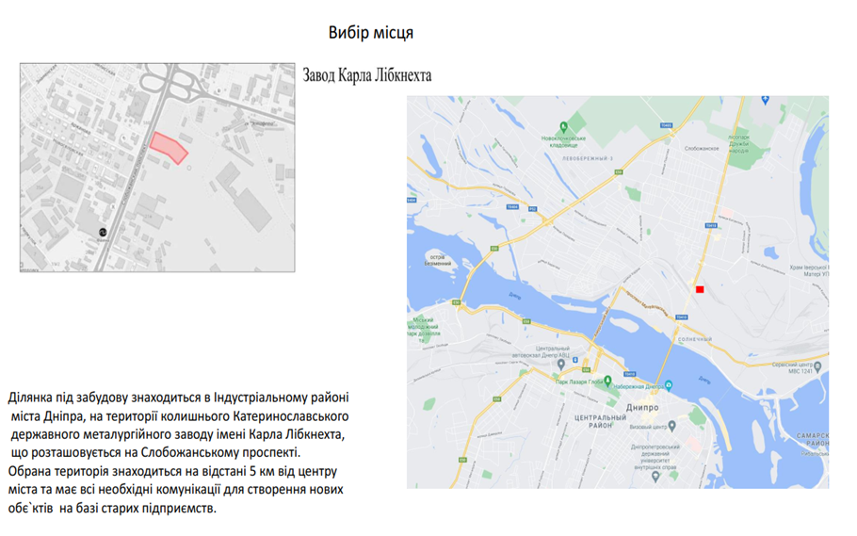

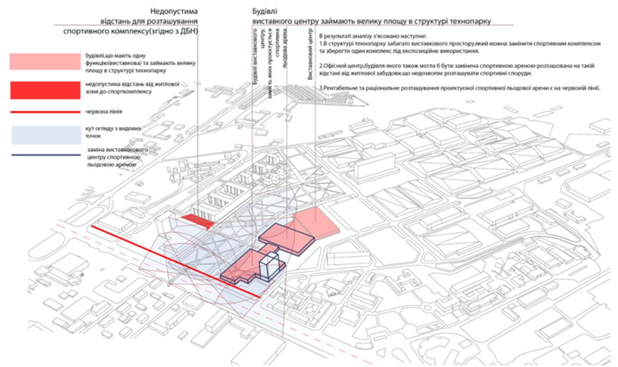

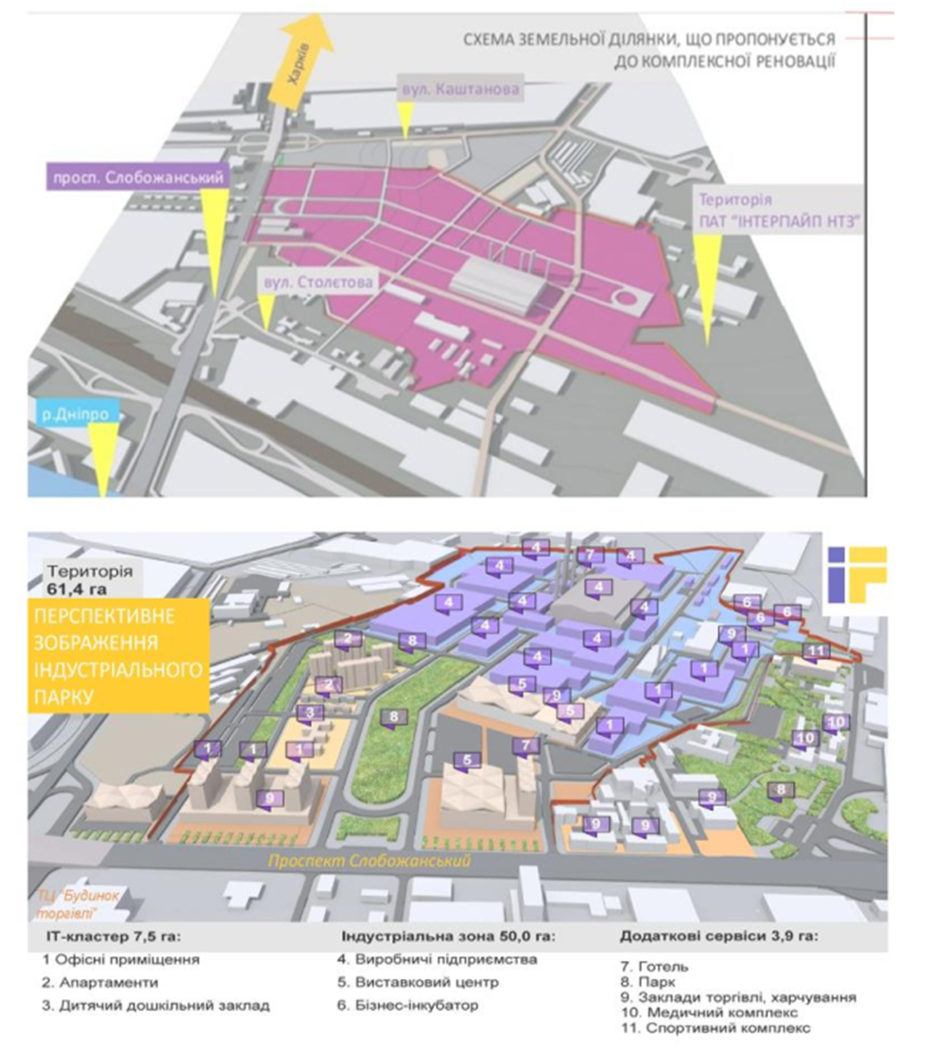

  - Композиційні принципи організації будівлі і його художній образ. Дизайн-концепція.
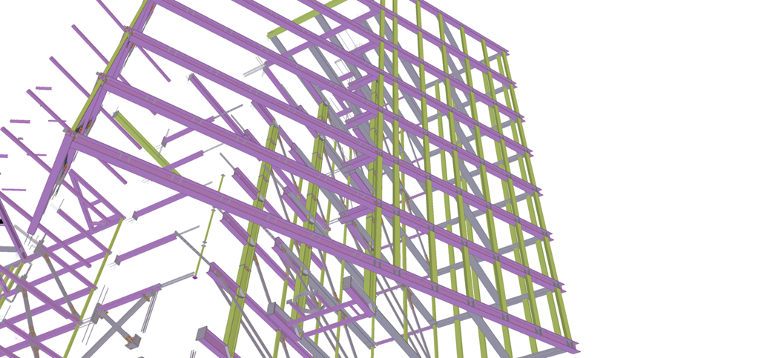



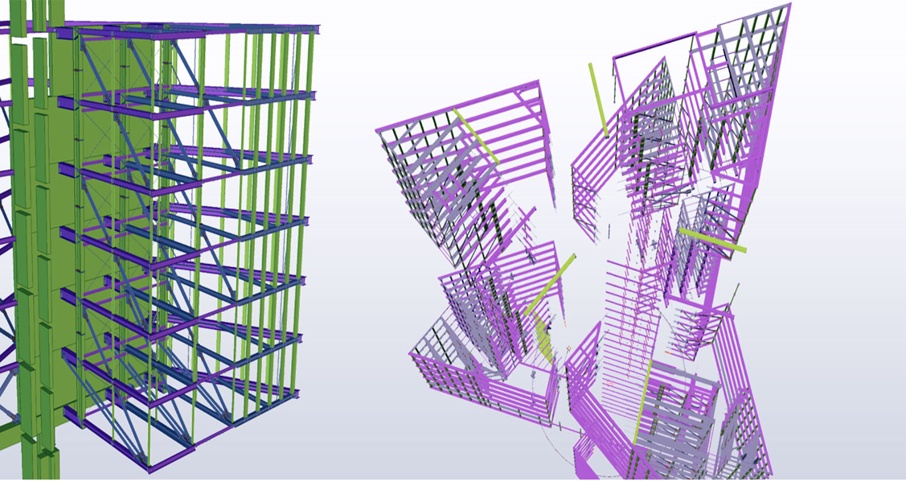

  - Особливості сприйняття будівлі. Об’ємно - композиційне рішення будівлі з урахуванням навколишнього середовища.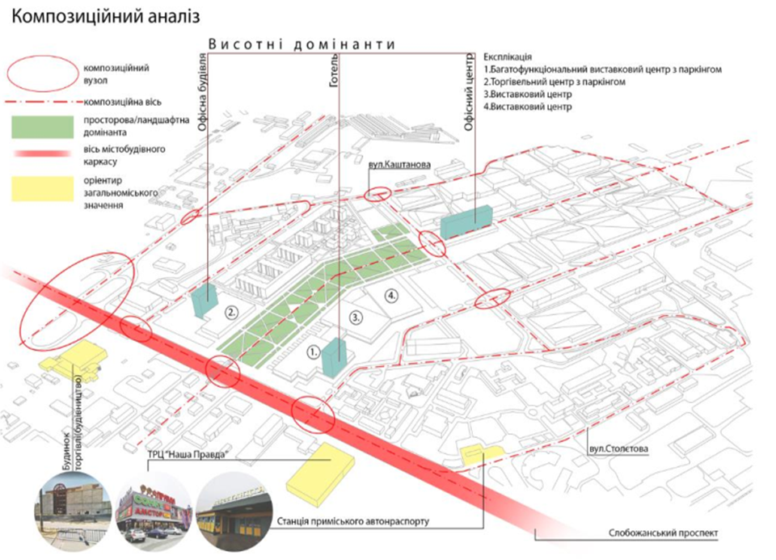

1.4. Функціональна організація внутрішнього простору. Об’ємно – планувальне рішення. Дизайн-концепція внутрішніх просторів.
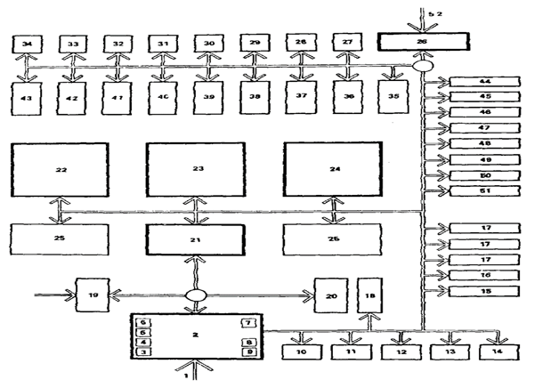

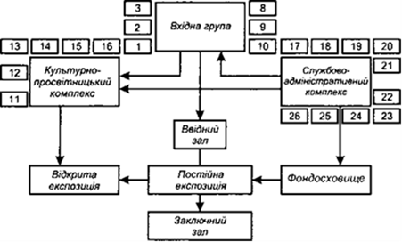

  - Об'ємно-просторова структура будівлі. Конструктивне рішення. Частини будівлі, планувальні елементи, оздоблювальні матеріали та конструкції.

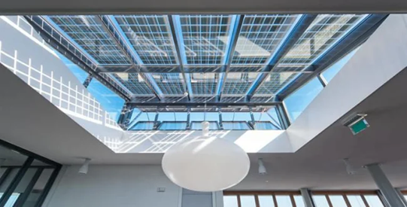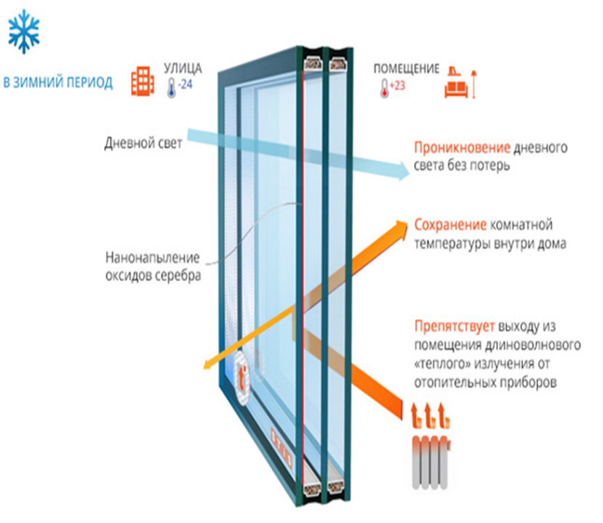
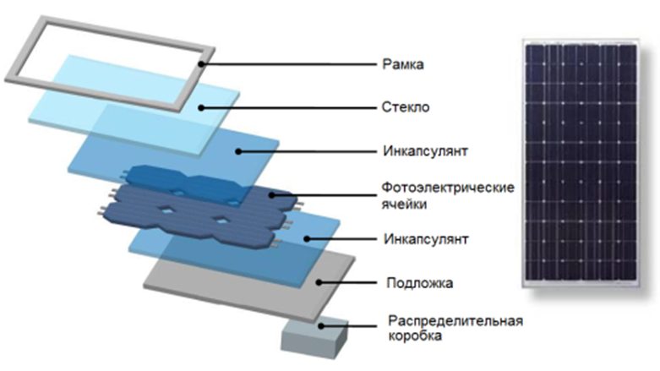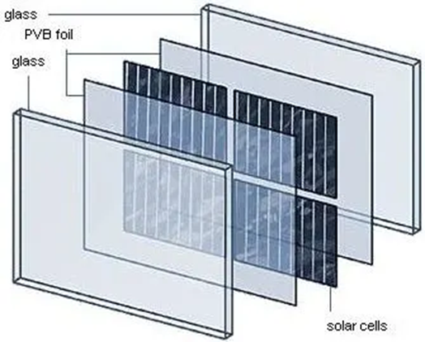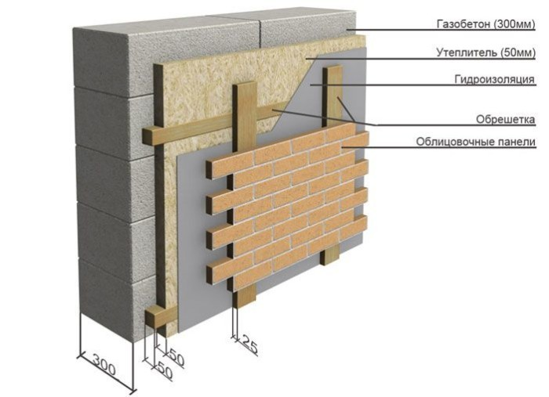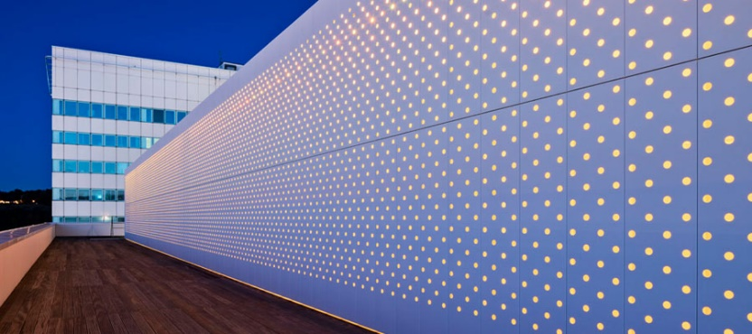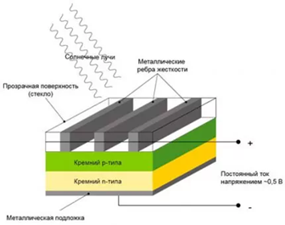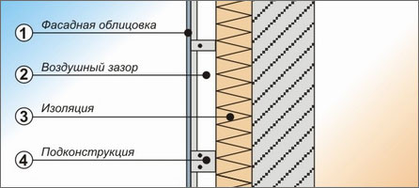

1.6.Техніко-економічні показники.

1.Виставковий комплекс промислового дизайну технопарку «Індустріальний» в м. Дніпро
2.Нове будівництво
3. Загальна кошторисна вартість будівництва 1247320 грн
4. 7 поверхів, 32,5 м
5.ІІ ступінь вогнестійкості
6.Площа ділянки 12,350 тис. м. кв.
7.Площа забудови 6,350 тыс. м. кв.
8.Місткість 937 чол.
9.Загальна площа 16,4 тыс м. кв.
10.Корисна площа 8,670 тис. м. кв.
11. Будівельний об`єм будинку 19,136 тыс. м. куб.
12.Кількість створених робочих місць
13. Показники енергоефективності
15.Експлуатована покрівля 3 тис. м. кв.
16.Кількість паркомісць 100

Висновки за розділом 1.
У данному дослідженні визначаються проблеми розвитку промислового дизайну та виявляються тенденції його ринку. Охоплюючи широке коло обєктів від домашнього вжитку до вискотехнологічнихвіробів, завдяки синтезу мистецтв, технологій та маркетингу. Тож головною метою для дизайнерів у створення предметів повсякденного використання є прагнення створити не тільки функціональний, а й стильний, витончений продукт, що зробив би рутинний процес більш комфортним та естетичним.
Створення виставкового центру має комплексний підхід, що враховує як інфраструктурні особливості свого розміщення, так і історичні, має враховувати потреби самого міста та підкреслювати його можливості для створення великомасштабного універсального простору, що в подальшому буде багатофункціонально використовуватись відвідувачами в майбутньому.

Розділ 2

Пожежна безпека архітектурних
об`єктів
та охорона праці

1. Розробка заходів з пожежної безпеки території об’єкту
Пожежна безпека повинна забезпечуватися шляхом проведення організаційних заходів та технічних засобів, спрямованих на запобігання пожежам, забезпечення безпеки людей, зниження можливих майнових втрат і зменшення негативних екологічних наслідків у разі їх виникнення, створення умов для успішного гасіння пожеж.
Особи, відповідальні за забезпечення пожежної безпеки на підприємствах та об’єктах, їх права та обов’язки визначаються відповідно до законодавства.
Діяльність із забезпечення пожежної безпеки є складовою виробничої та іншої діяльності посадових осіб і працівників підприємств та об’єктів.
Керівник підприємства повинен визначити обов’язки посадових осіб щодо забезпечення пожежної безпеки, призначити відповідальних за пожежну безпеку окремих будівель, споруд, приміщень, дільниць, технологічного та інженерного устаткування, а також за утримання й експлуатацію засобів протипожежного захисту.
Обов’язки щодо забезпечення пожежної безпеки, утримання та експлуатації засобів протипожежного захисту передбачаються у посадових інструкціях, обов’язках, положеннях про підрозділ.
На кожному об’єкті відповідним документом (наказом, інструкцією тощо) повинен бути встановлений протипожежний режим, який включає:
порядок утримання шляхів евакуації;
визначення спеціальних місць для куріння;
порядок застосування відкритого вогню;
порядок використання побутових нагрівальних приладів;
порядок проведення тимчасових пожежонебезпечних робіт;
правила проїзду та стоянки транспортних засобів;
місця для зберігання і допустиму кількість сировини, напівфабрикатів та готової продукції, що можуть одночасно знаходитися у приміщеннях і на території;
порядок прибирання горючого пилу й відходів, зберігання промасленого спецодягу та ганчір’я, очищення елементів вентиляційних систем від горючих відкладень;

порядок відключення від мережі електроживлення обладнання та вентиляційних систем у разі пожежі;
порядок огляду й зачинення приміщень після закінчення роботи;
порядок проходження посадовими особами навчання й перевірки знань з питань пожежної безпеки, а також проведення з працівниками протипожежних інструктажів та занять з пожежно-технічного мінімуму з призначенням відповідальних за їх проведення;
порядок організації експлуатації і обслуговування наявних засобів протипожежного захисту;
порядок проведення планово-попереджувальних ремонтів та оглядів електроустановок, опалювального, вентиляційного, технологічного та іншого інженерного обладнання;
порядок збирання членів пожежно-рятувального підрозділу добровільної пожежної охорони та посадових осіб, відповідальних за пожежну безпеку, у разі виникнення пожежі, виклику вночі, у вихідні й святкові дні;
порядок дій у разі виникнення пожежі: порядок і способи оповіщення людей, виклику пожежно-рятувальних підрозділів, зупинки технологічного устаткування, вимкнення ліфтів, підйомників, вентиляційних установок, електроспоживачів, застосування засобів пожежогасіння; послідовність евакуації людей та матеріальних цінностей з урахуванням дотримання техніки безпеки.
На об’єктах з постійним або тимчасовим перебуванням на них 100 і більше осіб або таких, що мають хоча б одне окреме приміщення з одночасним перебуванням 50 і більше осіб, які є навчальними (у тому числі дошкільними) закладами, закладами охорони здоров’я із стаціонаром, будинками для людей похилого віку та інвалідів, санаторіями і закладами відпочинку, розважальними, культурно-освітніми та видовищними закладами, критими спортивними будинками і спорудами, готелями, мотелями, кемпінгами, торговими підприємствами та іншими аналогічними за призначенням об'єктами з масовим перебуванням людей, на доповнення до схематичного плану евакуації повинна бути розроблена та затверджена керівником інструкція, що визначає дії персоналу щодо забезпечення безпечної та швидкої евакуації людей, за якою не рідше одного разу на півроку мають проводитися практичні тренування всіх задіяних працівників. Для об'єктів, у яких передбачається перебування людей уночі, інструкції повинні передбачати також дії у нічний час.
Розміщення крісел в актових і конференц-залах, залах зборів і нарад та в інших подібних приміщеннях повинно відповідати вимогам ДБН В.1.1-7-2002 «Пожежна безпека об’єктів будівництва», ДБН В.2.2-9-2009 «Громадські будинки та споруди», ДБН В.2.2-13-2003 «Спортивні та фізкультурно-оздоровчі споруди», ДБН В.2.2-28:2010 «Будинки адміністративного та побутового призначення», ДБН В.2.2-16-2005 «Культурно-видовищні та дозвіллєві заклади».
У приміщенні, яке має один евакуаційний вихід, дозволяється одночасно розміщувати (дозволяється перебування) не більше 50 осіб.
Двері на шляхах евакуації повинні відчинятися в напрямку виходу з будівель (приміщень).
Об’єкти з постійним або тимчасовим перебуванням на них 100 і більше осіб або таких, що мають хоча б одне окреме приміщення з одночасним перебуванням 50 і більше осіб, потенційно небезпечні об’єкти та об’єкти підвищеної небезпеки повинні бути забезпечені телефонним зв’язком.
Територія підприємств, будинки, споруди, приміщення, технологічні установки повинні бути забезпечені первинними засобами пожежогасіння: вогнегасниками, ящиками з піском, бочками з водою, покривалами з негорючого теплоізоляційного матеріалу, пожежними відрами, совковими лопатами, пожежним інструментом, які використовуються для локалізації і ліквідації пожеж у їх початковій стадії розвитку.
Адміністрація торговельних підприємств, ресторанів, кафе, їдалень не повинна допускати переповнення залів відвідувачами, а на випадок виникнення пожежі приміщення мають бути забезпечені засобами індивідуального захисту органів дихання для саморятування людей під час пожежі для обслуговувального персоналу.
у складських приміщеннях, розташованих у будинках будь-якого ступеня вогнестійкості, допускається виконувати стелажі з горючих матеріалів висотою не більше 3 м із забезпеченням проходів між стінами і стелажами завширшки не менше 1 м. За відсутності приладів опалення стелажі можуть встановлюватись упритул до стін. Конструкції стелажів (у тому числі полиці) висотою більше 3 м мають виконуватися з негорючих матеріалів.
У разі застосування безстелажного способу зберігання матеріали повинні укладатися у штабелі. Проти дверних отворів необхідно залишати проходи, які дорівнюють ширині дверей, але не менше 1 м. Якщо склад понад 10 м завширшки, посередині його влаштовується поздовжній прохід не менше 2 м завширшки. Ширина проходів між штабелями має бути не менше 1 м.
Ширина проходів та місця штабельного зберігання повинні бути позначені обмежувальними лініями, нанесеними на підлозі, які добре видно.
Відстань між стінами та штабелями повинна бути не менше 0,8 м.
На кожний склад повинен бути розроблений план організації гасіння пожежі з визначенням заходів щодо розбирання штабелів, куп трісок, а також з урахуванням залучення працівників підприємства та техніки. План щороку перед початком весняно-літнього пожежонебезпечного періоду повинен практично відпрацьовуватися з усіма робочими змінами підприємства із залученням відповідних пожежно-рятувальних підрозділів;
на складах слід обладнувати пункти (пости) первинними засобами пожежогасіння та запасом протипожежного інвентарю у кількості, яка визначається планами організації гасіння пожеж;
У разі виявлення ознак пожежі (горіння) кожний громадянин зобов’язаний:
негайно повідомити про це за телефоном 101. При цьому необхідно назвати місцезнаходження об’єкта, вказати кількість поверхів будинку, місце виникнення пожежі, обстановку на пожежі, наявність людей, а також повідомити своє прізвище;
вжити (за можливості) заходів щодо евакуювання людей, гасіння (локалізації) пожежі первинними засобами пожежогасіння та збереження матеріальних цінностей;
якщо пожежа виникла на підприємстві, повідомити про неї керівника чи відповідну компетентну посадову особу та (або) чергового на об’єкті;
У разі необхідності викликати інші аварійно-рятувальні служби.
Посадова особа об’єкта, що прибула на місце пожежі, зобов’язана:
перевірити, чи викликана Оперативно-рятувальна служба цивільного захисту (продублювати повідомлення), довести подію до відома власника підприємства;
у разі загрози життю людей негайно організувати їх рятування (евакуацію), використовуючи для цього наявні сили й засоби;

видалити за межі небезпечної зони всіх працівників, не пов’язаних з ліквідуванням пожежі;
припинити роботи в будинку (якщо це допускається технологічним процесом виробництва), крім робіт, пов’язаних із заходами щодо ліквідування пожежі;
здійснити в разі необхідності відключення електроенергії (за винятком систем протипожежного захисту), зупинення транспортуючих пристроїв, агрегатів, апаратів, перекриття сировинних, газових, парових та водяних комунікацій, зупинення систем вентиляції в аварійному та суміжних з ним приміщеннях (за винятком пристроїв протидимового захисту) та здійснити інші заходи, що сприяють запобіганню розвитку пожежі та задимленню будинку;
перевірити включення оповіщення людей про пожежу, установок пожежогасіння, протидимового захисту;
організувати зустріч підрозділів Оперативно-рятувальної служби цивільного захисту, надати їм допомогу у виборі найкоротшого шляху для під’їзду до осередку пожежі та в установці техніки на зовнішні джерела водопостачання;
одночасно з гасінням пожежі організувати евакуацію і захист матеріальних цінностей;
забезпечити дотримання безпеки праці працівниками, які беруть участь у гасінні пожежі.
З прибуттям на пожежу пожежно-рятувальних підрозділів повинен бути забезпечений безперешкодний доступ їх на територію об’єкта, за винятком випадків, коли чинним законодавством встановлений особливий порядок допуску.
Після прибуття пожежно-рятувальних підрозділів адміністрація та інженерно-технічний персонал підприємства, будинку чи споруди зобов’язані брати участь у консультуванні керівника гасіння пожежі з приводу конструктивних і технологічних особливостей об’єкта, де виникла пожежа, прилеглих будівель та пристроїв, організувати залучення сил та засобів об’єкта до вжиття необхідних заходів, пов’язаних із ліквідацією пожежі та попередженням її поширенню.

2. Вогнестійкість конструкцій та матеріалів будівлі
Подiлелементiв систем протидимного захисту та вентиляцп за вогнестiйкiстю, а систем електропроводки
за показниками пожежног небезпеки та за вогнестiйкiстю наведено в додатку Е.
У цокольних, пiдвальних i пiдземних поверхах будинку не допускасться розташовувати примiщення
категорiй А i Б за вибухопожежною та пожежною небезпекою, iнwiпримiщення, в яких використовуються або
зберiгаютьсягорючiлегкозаймистiматерiали, горючiрiдини та гази, прокладати трубопроводи для 'ix транспортування, крiмвипадкiв, обумовлених у НД.
Пiд час проектування, влаштування покриттiв будинку слiд керуватися вимогами ДБН В.2.6-14, iнших
вiдповiдних НД. У будинках, крiмбудинкiв V ступеня вогнестiйкостi, дерев'янi елементи горищних покриттiв
слiд обробляти засобами вогнезахисту, якi забезпечують I групу вогнезахиснотефективностiзгiдно з ГОСТ
16363.
У разi застосування вогнеэахисноггидвюно] стелi клас вогнестiйкостi перекриття (покриття) з такою
стелею слiд визначати як для едино] конструкцп, а межу поширення вогню - окремо для перекриття (покриття)
та для пiдвiсно·iстелi. При цьому межа поширення вогню по пiдвiснiйстелiмае бути не бiльше за встановлену
для перекриття (покриття), що захищаеться.
Такiпiдвiснiстелi не повиннi мати будь-яких прорiзiв, а комунiкацi'iтаiзоляцiюкомунiкацiй, якiрозташованi
над пiдвiсною стелею, слiд виконувати з негорючих матерiалiв.
У будинках 1 - 111 ступенiввогнестiйкостiогороджувальнiконструкцi'iлiфтових шахт (крiм наведених
у 6.43, 7.3.23, 8.17 цих Норм), шахт вантажних пiдйомникiв i примiщень машинних вiддiленьлiфтiв, вентиляцiйних камер, електрощитових, а також каналiв, шахт, нiш для прокладання комунiкацiйповиннiвiдповiдати
вимогам, встановленим до протипожежних перегородок 1-го типу та перекриттiв 3-го типу, у будинках iнших
ступенiввогнестiйкостi (крiмбудинкiв V ступеня вогнестiйкостi) - протипожежних перегородок 2-го типу та
перекриттiв 4-го типу, крiмвипадкiв, обумовлених у НД.
3 У будинках з умовною висотою понад 26,5 м та зi сходовими клiткамитипiв Н1 - Н4 лiфтовi шахти слiд
передбачати з пiдпоромповiтряпiд час пожежi. Допускаеться не влаштовувати пiдпiрповiтря до лiфтових шахт
зазначених будинкiв, якщо:
а) виходи з цих шахт обладнуються протипожежними тамбур-шлюзами 1-го типу з пiдпоромповiтряпiд час
пожежi;
б) спопученнялкртовог шахти з усiма поверхами будинку передбачаеться через зовнiшнюповiтряну зону
(вiдкритiназовнi переходи по балконах, лоджiях, галереях), яка вiдповiдае вимогам 7.3.30 цих Норм.
Прокладання в шахтах лiфтiв, вантажних пiдйомникiвiнженерних мереж (комунiкацiй), що не
належать до живлення та керування лiфтами (вантажними пiдйомниками), не допускасться.
Сполучення шахт лiфтiв i вантажних пiдйомникiв, розташованих в об'емi сходових клiток, з пiдземними, пiдвальними поверхами не допускасться.
Сполучення шахт лiфтiв i вантажних пiдйомникiв, розташованих поза об'емомсходово'iклiтки, з пiдземним, пiдвальним поверхами слiд передбачати через протипожежнi тамбур-щлюзи т-го типу з пiдпоромповiтря
пiд час пожежi, крiмвипадкiв, обумовлених у НД.
Сходи, що ведуть до першого поверху будинку (згiдно з 7.3.31 цих Норм) iз цокольного, пiдвального,
пiдземногоповерхiв, слiд передбачати типу С1. Вхiд на сходи з цокольного, пiдвального, пiдземноrоповерхiв
повинен виконуватися через протипожежний тамбур-шлюз 1-го типу з пiдпоромповiтряпiд час пожежi, крiм
випадкiв, обумовлених у 7 .2.1 цих Норм i НД.
3 У будинках з умовною висотою понад 26,5 м та зi сходовими клiткамитипiв Н1 - Н4 лiфтовi шахти слiд
передбачати з пiдпоромповiтряпiд час пожежi. Допускаеться не влаштовувати пiдпiрповiтря до лiфтових шахт
зазначених будинкiв, якщо:
а) виходи з цих шахт обладнуються протипожежними тамбур-шлюзами 1-го типу з пiдпоромповiтряпiд час
пожежi;
б) спопученнялкртовог шахти з усiма поверхами будинку передбачаеться через зовнiшнюповiтряну зону
(вiдкритiназовнi переходи по балконах, лоджiях, галереях), яка вiдповiдае вимогам 7.3.30 цих Норм.
Прокладання в шахтах лiфтiв, вантажних пiдйомникiвiнженерних мереж (комунiкацiй), що не
належать до живлення та керування лiфтами (вантажними пiдйомниками), не допускасться.
Сполучення шахт лiфтiв i вантажних пiдйомникiв, розташованих в об'емi сходових клiток, з пiдземними, пiдвальними поверхами не допускасться.
Сполучення шахт лiфтiв i вантажних пiдйомникiв, розташованих поза об'емомсходово'iклiтки, з пiдземним, пiдвальним поверхами слiд передбачати через протипожежнi тамбур-щлюзи т-го типу з пiдпоромповiтря
пiд час пожежi, крiмвипадкiв, обумовлених у НД.
Сходи, що ведуть до першого поверху будинку (згiдно з 7.3.31 цих Норм) iз цокольного, пiдвального,
пiдземногоповерхiв, слiд передбачати типу С1. Вхiд на сходи з цокольного, пiдвального, пiдземноrоповерхiв
повинен виконуватися через протипожежний тамбур-шлюз 1-го типу з пiдпоромповiтряпiд час пожежi, крiм
випадкiв, обумовлених у 7 .2.1 цих Норм i НД.
Виходи вiдносяться до евакуацiйних, якщо вони ведуть iзпримiщень:
а) першого поверху - назовнi безпосередньо або через коридор, вестибюль (фойе, хал), сходову клiтку,
сходи;
б) будь-якого надземного поверху, крiм першого: через коридор, хал (крiм халу зазначеного у пiдпунктi а)
пункту 7.3.1 цих Норм), вестибюль (фойе), покрiвлю або "ii дiлянку, що вiдповiдае: вимогам 7.3.12 цих Норм, до
сходово) клiтки або сходiв; безпосередньо до сходовогклiтки (сходiв);
в) цокольного, пiдвального, пiдземногоповерхiв - назовнi безпосередньо, через сходи, сходову клiтку, якi
мають вихiдназовнi безпосередньо, або через коридор, який веде до таких сходiв, сходово) клiтки. Допускастьсявихiдназовнiiз зазначених сходiв, сходовогклiтки влаштовувати через тамбур, який вiдокремлений
вiд поверху суцiльною протипожежною перегородкою 1-го типу;
г) у сусiдне: примiщення на тому ж поверсi, яке забезпечено виходами, зазначеними в пiдпунктах а), б) та в)
цього пункту, крiмвипадкiв, обумовлених у НД.
До евакуацiйного виходу вiдноситьсявихiд, що веде iз експлуатованого виду покрiвлi до сходовогклiтки
або сходiв.
Допускае:ться передбачати:
- евакуацiйнi виходи з цокольних, пiдвальних i пiдземнихповерхiв через загальнiсходовiклiтки будинку з
окремим виходом назовнi, який вiдокремлюе:тьсявiдiншо'iчастинисходовогклiткисуцiльною протипожежною
перегородкою 1-го типу на висоту одного поверху, крiмвипадкiв, обумовлених у НД;
- евакуацiйнi виходи iз вестибюля (фойе, холу), гардеробних, примiщень для курiння, санiтарнихвузлiв,
розташованих у цокольних, пiдвальних i пiдземних поверхах будинку громадського призначення у вестибюль
(фойе, хол), коридор першого поверху по окремих сходах типу С2. Евакуацiйнi виходи не влаштовуються через розсувнi та пiднiмально-опускнiдверi й ворота, дверi,
що обертаються, та турнiкети, що обертаються або розсуваються, за винятком розсувних дверей, якiпiд час
пожежi вручну вiдкриваються та функцiонують як розтульнiдверi, за умови виконання 7.2.7 цих Норм.
Хвiртки в двостулкових, розтульних, розсувних i пiднiмально-опускних воротах можуть вважатися
евакуацiйними виходами за умови виконання 7.2.7, 7.2.9 цих Норм. Висота порога в таких хвiртках повинна
бути не бiльшенiж О, 1 м.
Евакуацiйнi виходи назовнiдопускаеться передбачати через тамбури.
Ширину тамбурiв або тамбур-шлюзiвслiд приймати бiльше за ширину виходiв (прорiзiв) не менше нiж
на 0,5 м (по 0,25 м з кожного боку прорiзу), а глибину - бiльше за ширину виходу (прорiзу) на 0,2 м, але не
менше за 1,2 м, крiмвипадкiв, обумовлених у НД.
Евакуацiйнi шляхи слiд проектувати згiдно з 7.1.7, 7.2.1 цих Норм. Вони не повиннi включати дiлянки,
що ведуть:
а) через лiфтовi холи й тамбури перед лiфтами у будинках iз сходовими клiткамитипiв Н1 - Н4 та умовною
висотою понад 26,5 м;
б) через примiщення, виходи з яких повиннi бути закритiвiдповiдно до умов експлуатацi'i;
в) транзитом через сходовiклiтки, коли площадка сходовогклiтки е частиною коридора;
г) покрiвлею будинку, за винятком: експлуатованого виду покрiвлi; спецiальнообладнано"iдiлянкипокрiвлi,
що вiдповiдае вимогам пункту 7.3.12 цих Норм;
д) через протипожежнiзавiси (екрани). Ширина у просвiтi сходового маршу повинна бути не менша за нормовану (розрахункову) ширину
евакуацiйного виходу (дверей) на сходову клiтку з поверху, на якому перебувае: найбiльшакiлькiсть людей.
При цьому ширина сходового маршу не повинна бути меншою за 1,0 м, крiмвипадкiв, обумовлених у НД.
Необхiднiсть обладнання будинкiв та територiй населених пунктiв, гндприсмств, установ, закладiв,
органiзацiй протипожежним водопостачанням (протипожежним водопроводом, резервуарами, водоймами
тощо) для зовнiшньогопожежогасiння, а також вимоги до 'ix проектування та улаштування визначаються ДБН
В.2.5-74 та iншими НД. ·
Необхiднiсть обладнання будинкiврiзного призначення протипожежним водопостачанням для внутрiшньогопожежогасiння, а також вимоги до його проектування та улаштування визначаються ДБН 8.2.5-64
та iншими НД.
Необхiднiсть обладнання будинкiв i примiщень системами: автоматичного пожежогасiння, пожежно"i
сигналiзацi"i,протидимного захисту, оповiщення про пожежу та управлiнняевакуацiею людей, централiзованого пожежного спостерiгання, а також вимоги до проектування та улаштування таких систем визначаються
ДБН В.2.5-56 та iншими НД. Пiд час улаштування у будинках системи оповiщення про пожежу та управлiння
евакуацiею людей слiд враховувати також вимоги НАПБ А.01.003.
Улаштування у будинках рiзного призначення диспетчеризацi"i(центрального пункту управлiння) та
автоматизацй систем протипожежного захисту слiдздiйснюватизгiдно з ДБН В.2.5-56 та iншими НД.
3.Заходи безпеки у разі виникнення пожежі

Схема евакуації з 1-го поверху виставкового комплексу

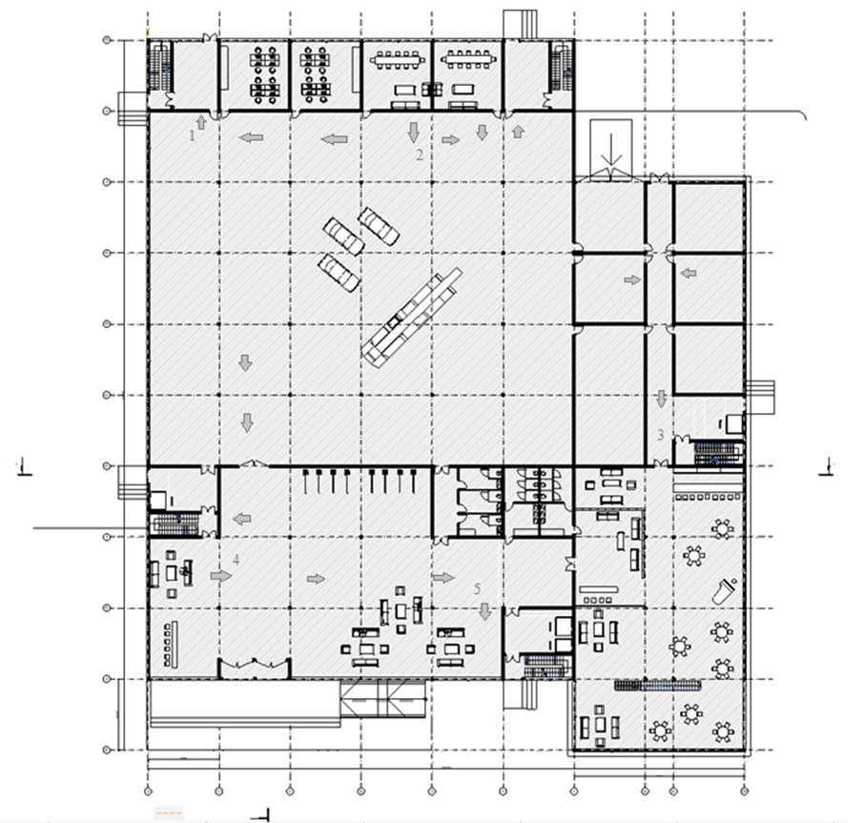

Розрахунок часу евакуації
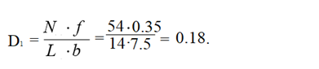

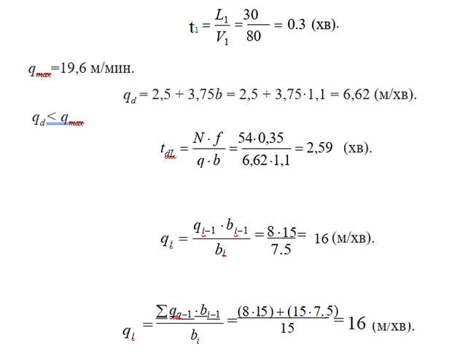

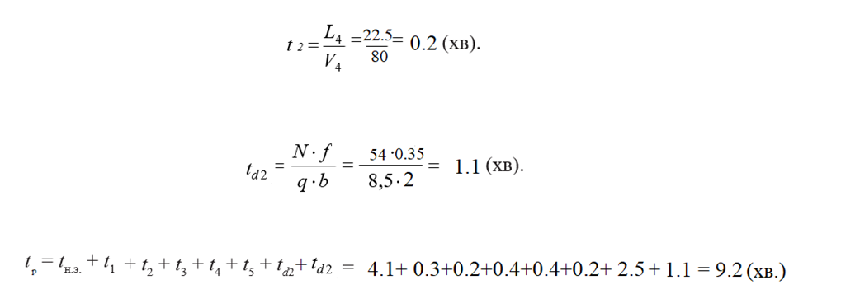
Висновок:
Згідно з ДБН В.1.1-7-2002 комплекс відноситься до II ступеню вогнестійкості. Будинки з несучими та огороджувальними конструкціями з природних або штучних кам’яних матеріалів, бетону, залізобетону із застосуванням листових і плитних негорючих матеріалів.
Таким чином, розрахунковий час евакуації (9,2 хв) з приміщень виставковго комплексу перевищує допустимий (5,05 хв). Тому будівлю, в якому розташоване підприємство, необхідно обладнати системою оповіщення про пожежу та засобами автоматичної сигналізації, що дозволить скоротити час затримки початку евакуації.

РОЗДІЛ 3

АРХІТЕКТУРНА ФІЗИКА

Вступ
Архітектурна фізика – наукова дисципліна, що вивчає фізичні явища і
процеси, пов’язані з експлуатацієюбудинків (споруд), несучихконструкцій. До
неївходятьбудівельнакліматологія, будівельнатеплофізика, будівельна й
архітектурна акустика, світлотехніка. Данібудівельноїфізикислужать основою
для раціональногопроектуванняархітектурнихпросторів, комплексів, будівель
і споруд, створеннякомфортних умов життєдіяльностілюдини.
Будівельнакліматологія – частинабудівельноїфізики, щовивчає
кліматичнівпливи на будівлі й споруди. Данібудівельноїкліматології
(розрахункитемпературизовнішньогоповітря, швидкість і напрямоквітрів,
частоту та кількістьопадівтощо) служатьпідставою для створення в населених
пунктах оптимального мікроклімату; забезпеченняпотрібноїаерації та
інсоляціїзабудови, будинків і окремихприміщень; розрахунку систем опалення
і вентиляції; добору потрібнихматеріалів і конструкцій.
Будівельнатеплофізика – церозділбудівельноїфізики, в якому
розглядаютьсяпроцесипередачі тепла, вологи і повітря в будинках і спорудах
та огороджувальнихконструкціях і встановлюєметодирозрахункуцихпроцесів.
Будівельнасвітлотехніка – цечастинабудівельноїфізики, наука що
вивчаєоптичні характеристики та законирозповсюдження і розподілусвітлової
енергії у відкритомуабозакритомупросторі, практичніприйомивикористан
освітлення з утилітарною, естетичною і художньою метою, способами
вимірювання та оцінкиоптичнихякостейбудівельних і огороджувальних
матеріалів. Світлотехніка, як галузьбудівельноїтехнікипов’язана з розрахунком, проектуванням і виробництвомосвітлювальнихпристроїв та установок.Архітектурна акустика – це частина будівельної фізики, що вивчаєзакони поширення в будинках і містобудівних утвореннях звукових хвиль,акустичний режим приміщень різного призначення, акустичні характеристикибудівельних матеріалів і виробів, несучих і захисних конструкцій, умовипланування і забудови населених пунктів з метою захисту середовищажиттєдіяльності людини від негативних шумових впливів і створенняоптимального акустичного режиму. Дані акустики є основою для планувальномістобудівельних, компонувальних і конструктивних заходів щодо зниженнярівня шуму й забезпечення потрібного звукопоглинання і звукопідсилювання взабудові, окремих будинках і приміщеннях, містобудівельних просторах,
особливо таких, де повинні бути створеніумови для сприйманнямузики, співу,мови (театри, концертнізали, зализасідань, відкритітеатритощо).
Основнікатегоріїякостіархітектури: комфортністьміськихпросторів і
інтер'єрів, будинків, їхвиразність, надійність і екологічність.
Взаємозв'язокархітектурного і природного середовищаздійснюється через
потреби людини: по-перше, людинапрагневідгородити себе відшкідливихабонебажанихвпливів природного середовища, по-друге, використовуєкориснідля ньоговластивостіприроди.

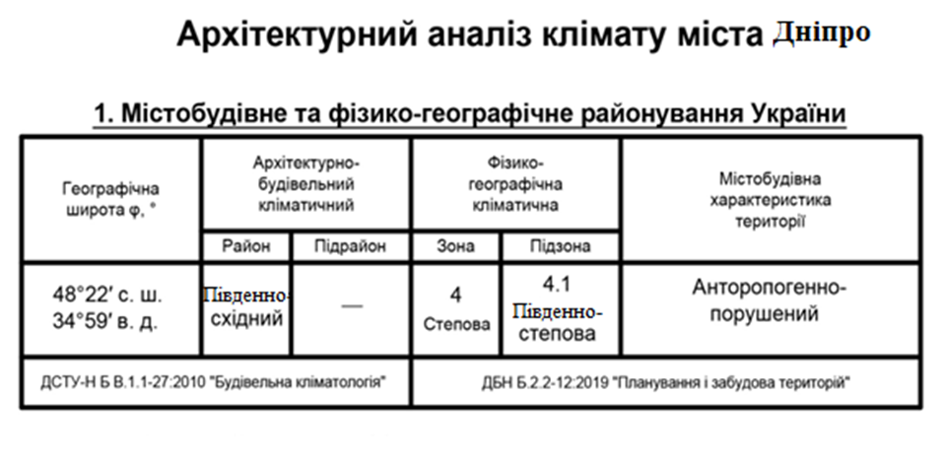

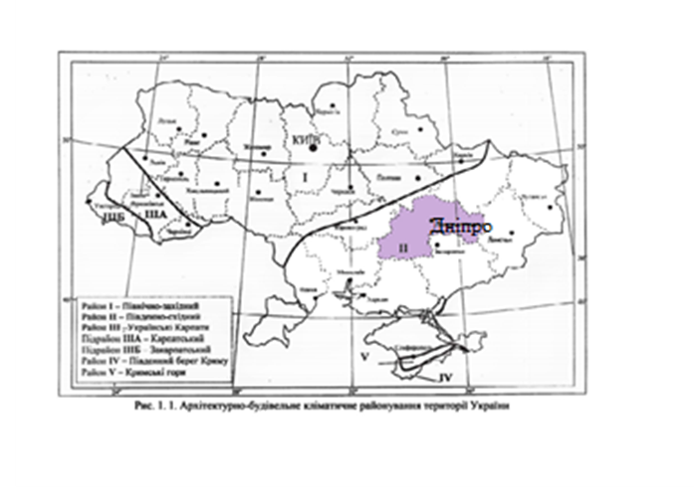

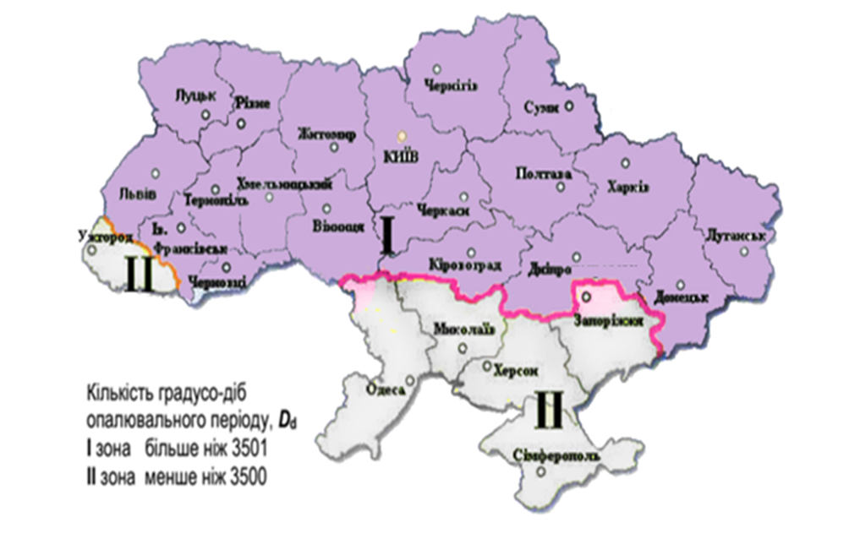

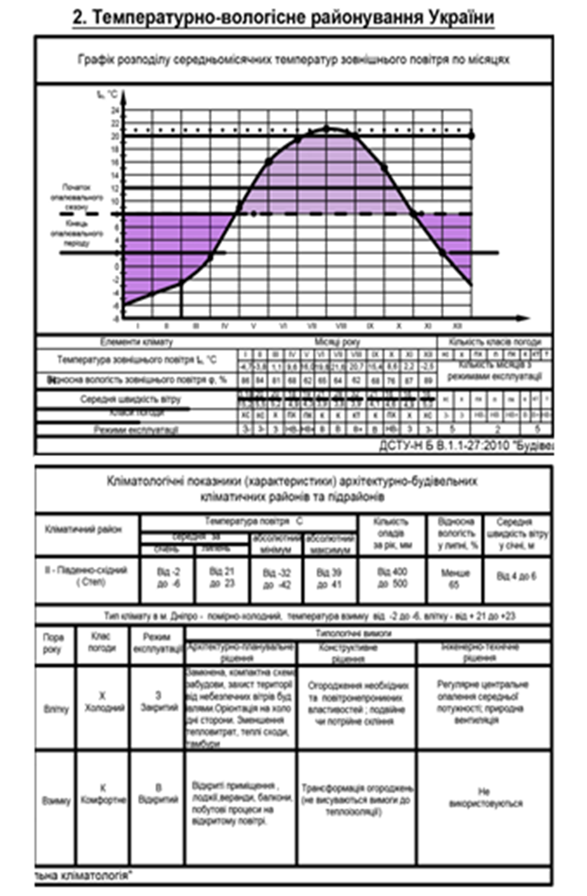
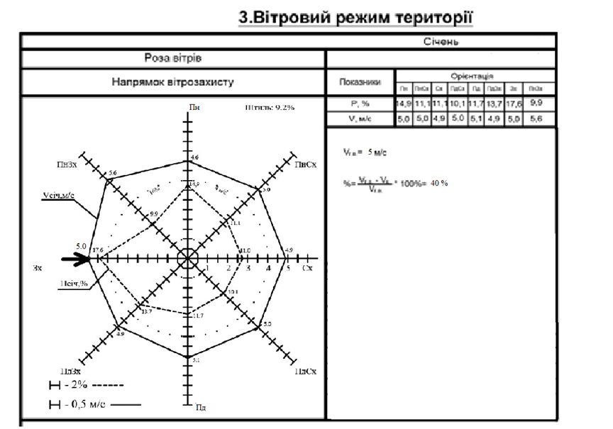

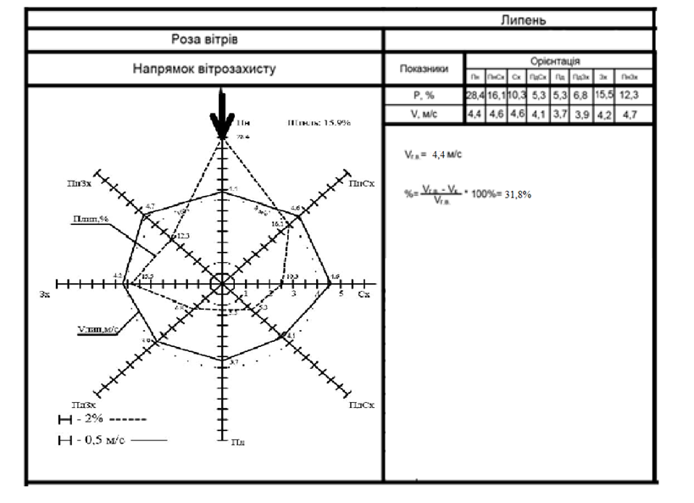



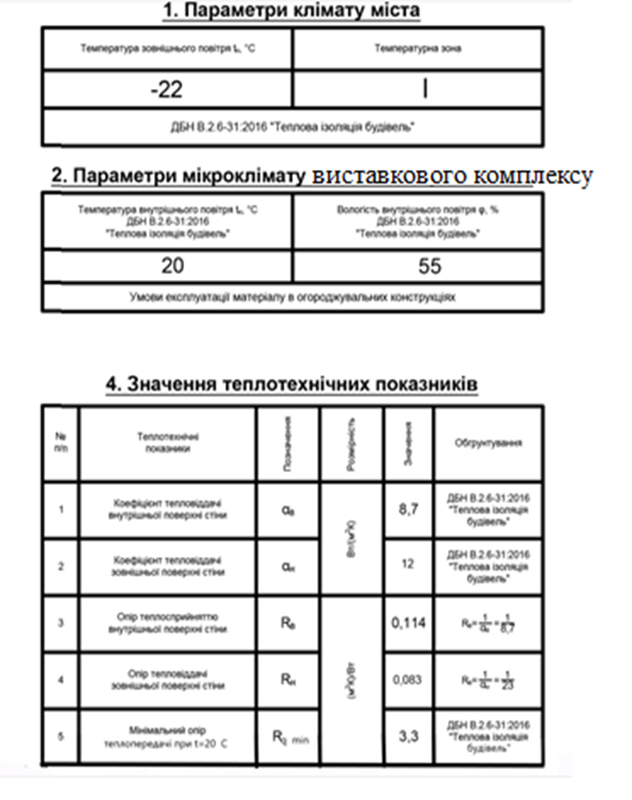

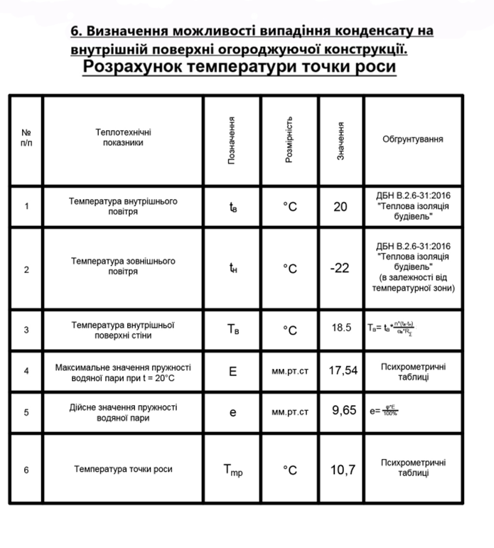

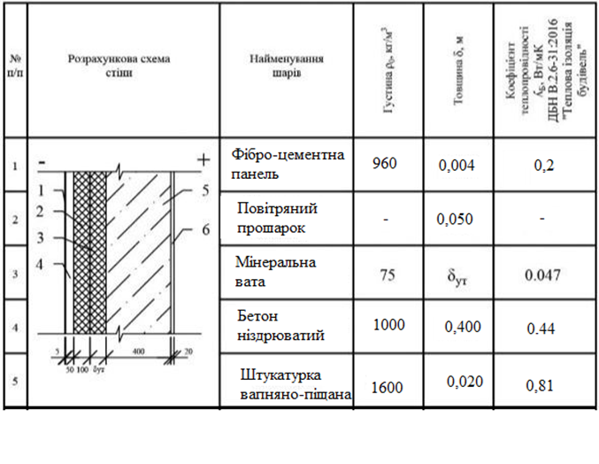

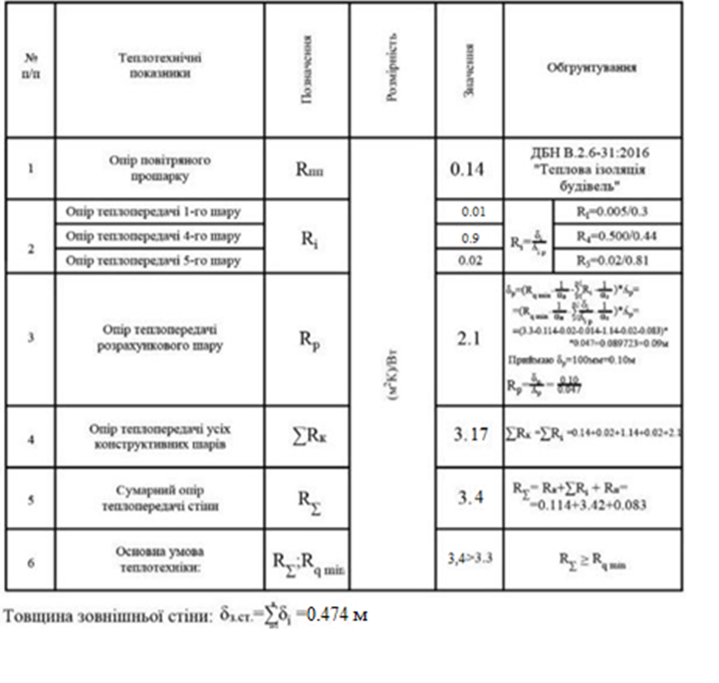
3. Проектування природного освітлення робочого кабінету.
3.1 Опис системи природного освітлення
Природне освітлення поділяється на бокове, верхнє і комбіноване (верхнє і бокове), це впливає на побудову системи природного освітлення на поперечному розрізі будівлі.
Бокове природне освітлення – природне освітлення приміщень крізь світлові прорізи у зовнішніх стінах.
Верхнє природне освітлення – природне освітлення приміщень крізь ліхтарі, світлові прорізи в стінах, у місцях перепаду висот будинку.
Джерелами природного світла є сонце і атмосфера.
Освітленість приміщень природним світлом залежить від світлового клімату даної місцевості, орієнтації вікон, якості і змісту шибок, кольору стін приміщення, затемнюючих світло предметів, розташованих всередині і поза приміщенням, глибини приміщення і величини світлової поверхні вікон.
3.2 Визначення нормованого значення коефіцієнту природної освітленості (КПО).

Нормоване значення КПО, е, для будинків, розташованих у різних районах, при орієнтування на північ слід визначати за формулою:
eN = ен *mN =0,5% *0,9=0,45% (для орієнт. на ПнСх та ПнЗх)
eN = ен *mN =0,5% *0,85=0,42% (для орієнт. на ПдСх та ПдЗх)
де ен – значення КПО за таблицею 2 з ДБН В.2.5 - 28 – 2018 «Природне i штучне освiтлення", а також додаток К, таблиця K.I - Нормовані показники освітлення основних приміщень громадських, житлових, допоміжних будинків;
mN – коефіцієнт світлового клімату, при південно-східній орієнтації = 0,9;
N – номер групи забезпеченості природним світлом.

3.3 Поперечний розріз з показом світлових прорізів робочого кабінету.
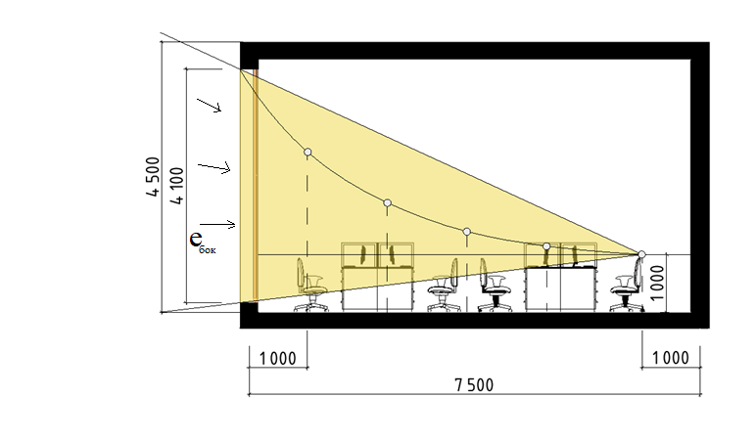
Висновок: в робочому кабінеті прийняти систему бокового освітлення односторонньогоебок.

3.4 Визначення фактичного часу інсоляції
Генплан
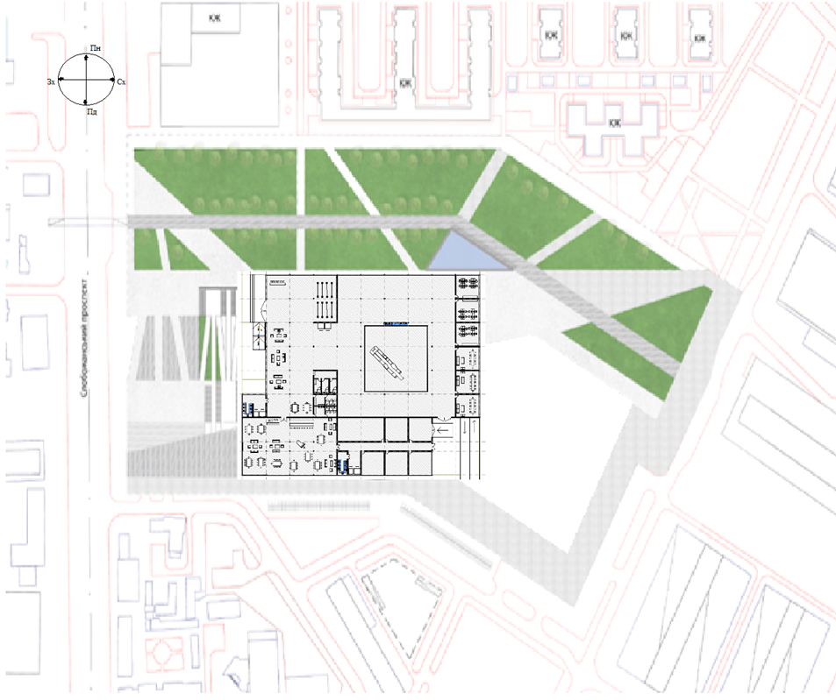

Побудова світлових кутів вікон
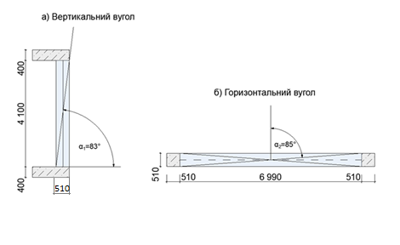

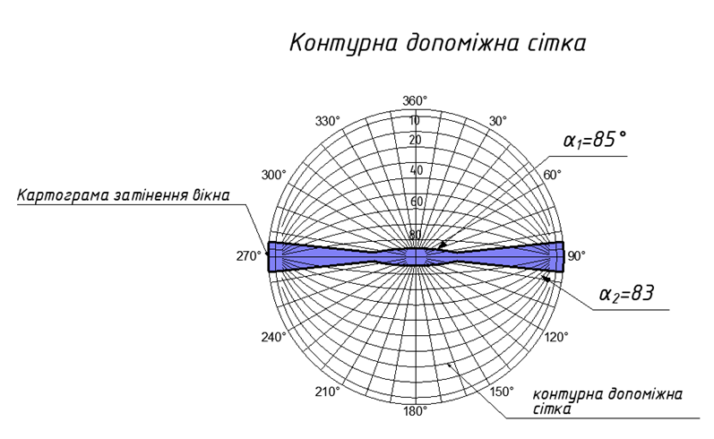
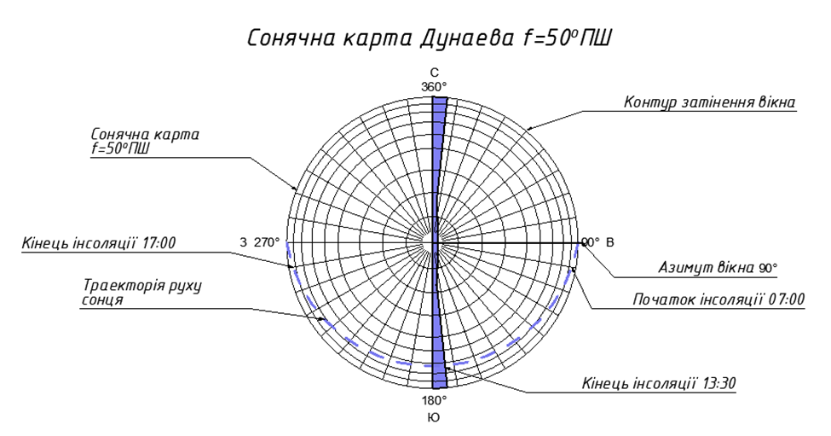
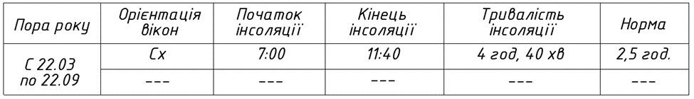

Висновок: при заданій орієнтації вікон тривалість інсоляції в весняно-осінній період 22.03 по 22.09 при Сх орієнтації відповідає нормі.

4.Акустика
Звукоізоляція приміщень і акустичний аналіз залу для глядачів на 120 осіб
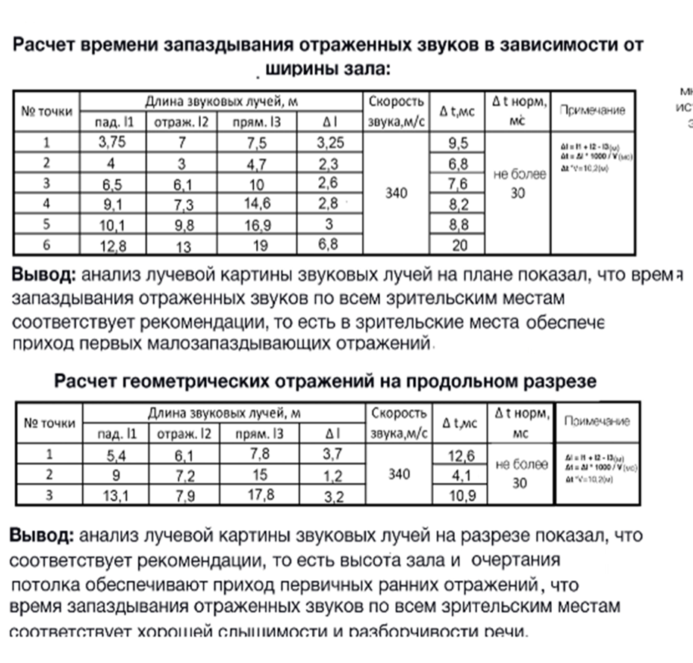

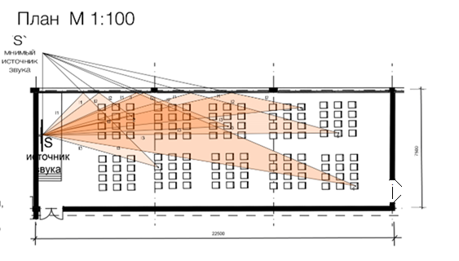

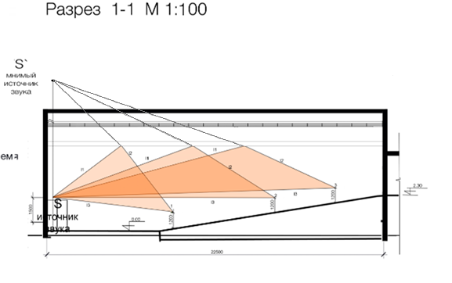

РОЗДІЛ 4

ЕКОНОМІКА БУДІВНИЦТВА

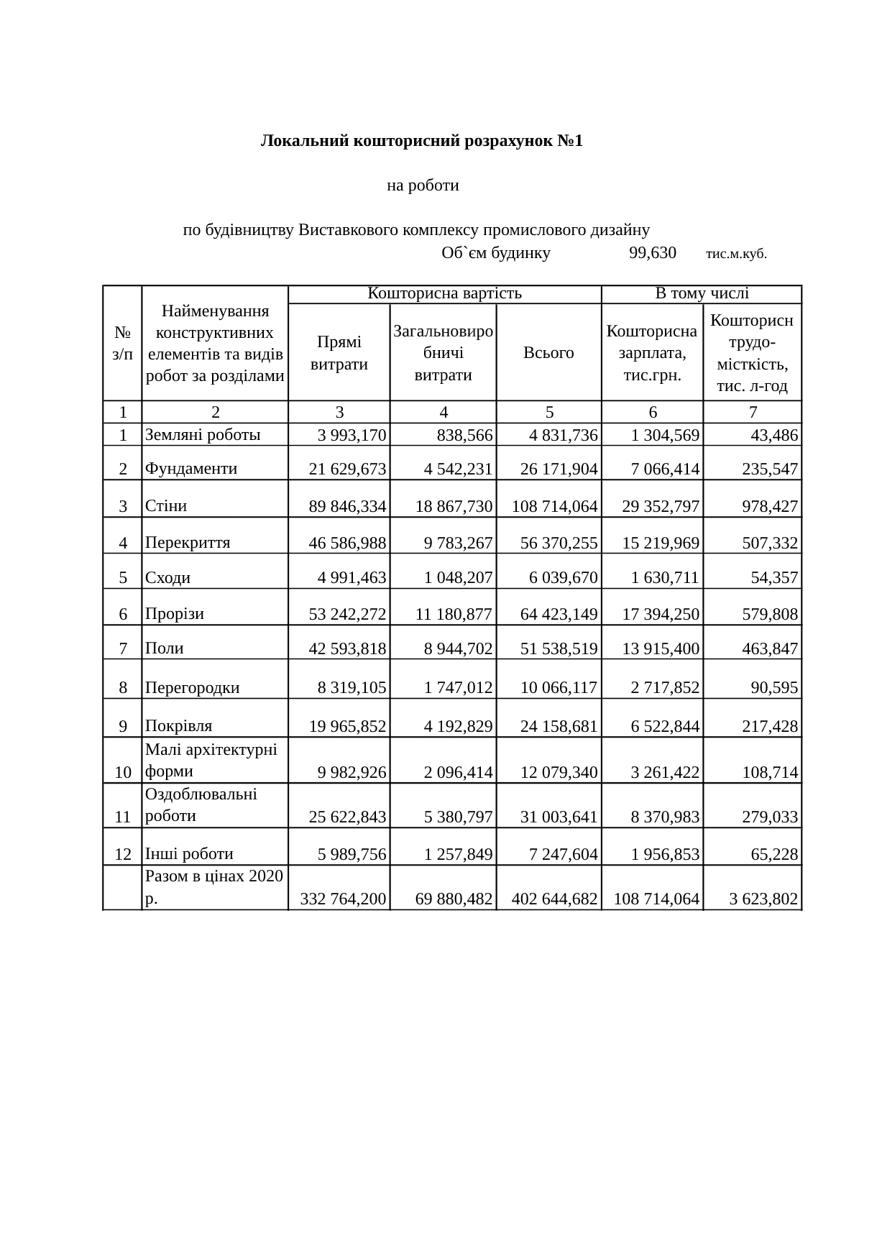
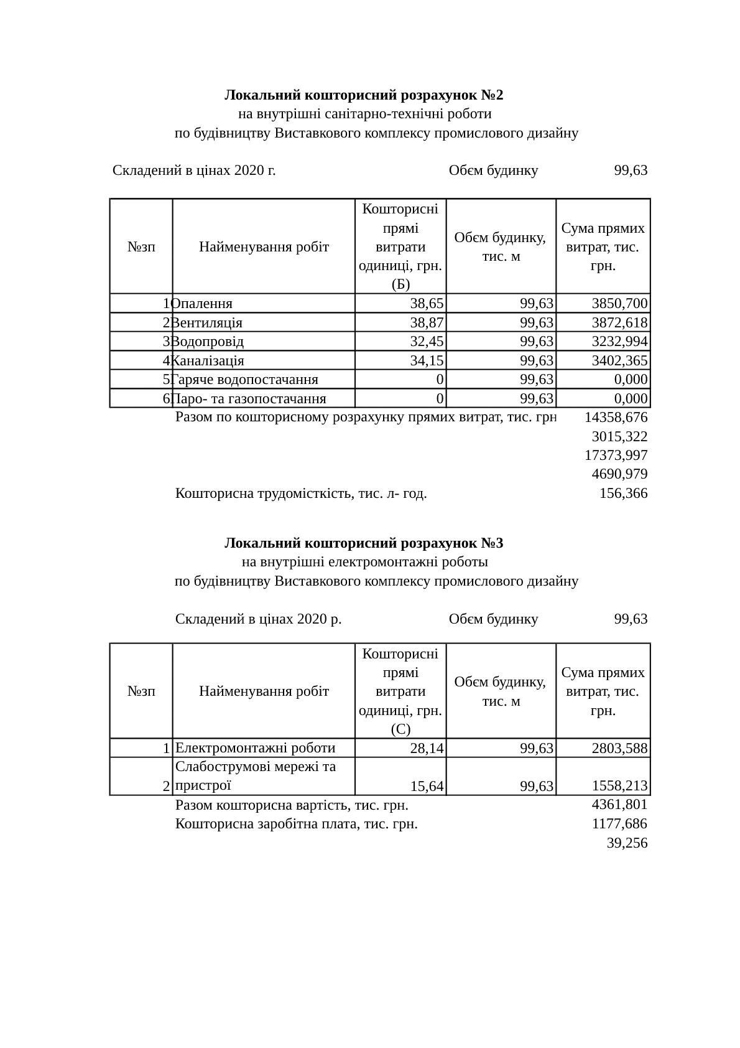

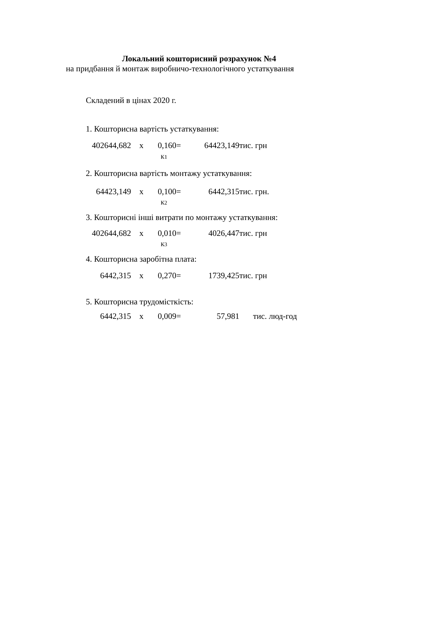

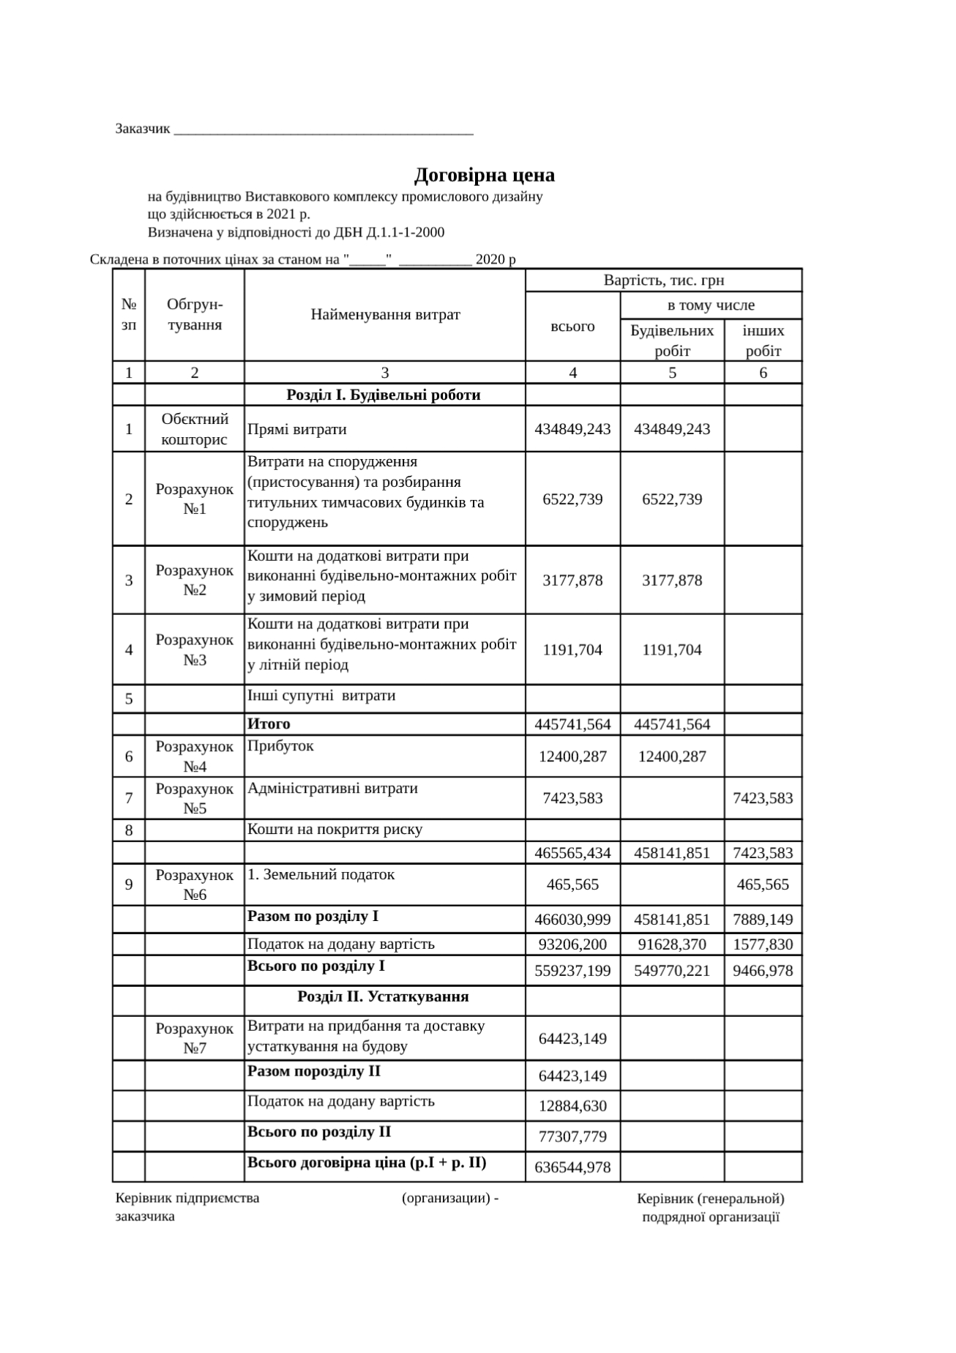

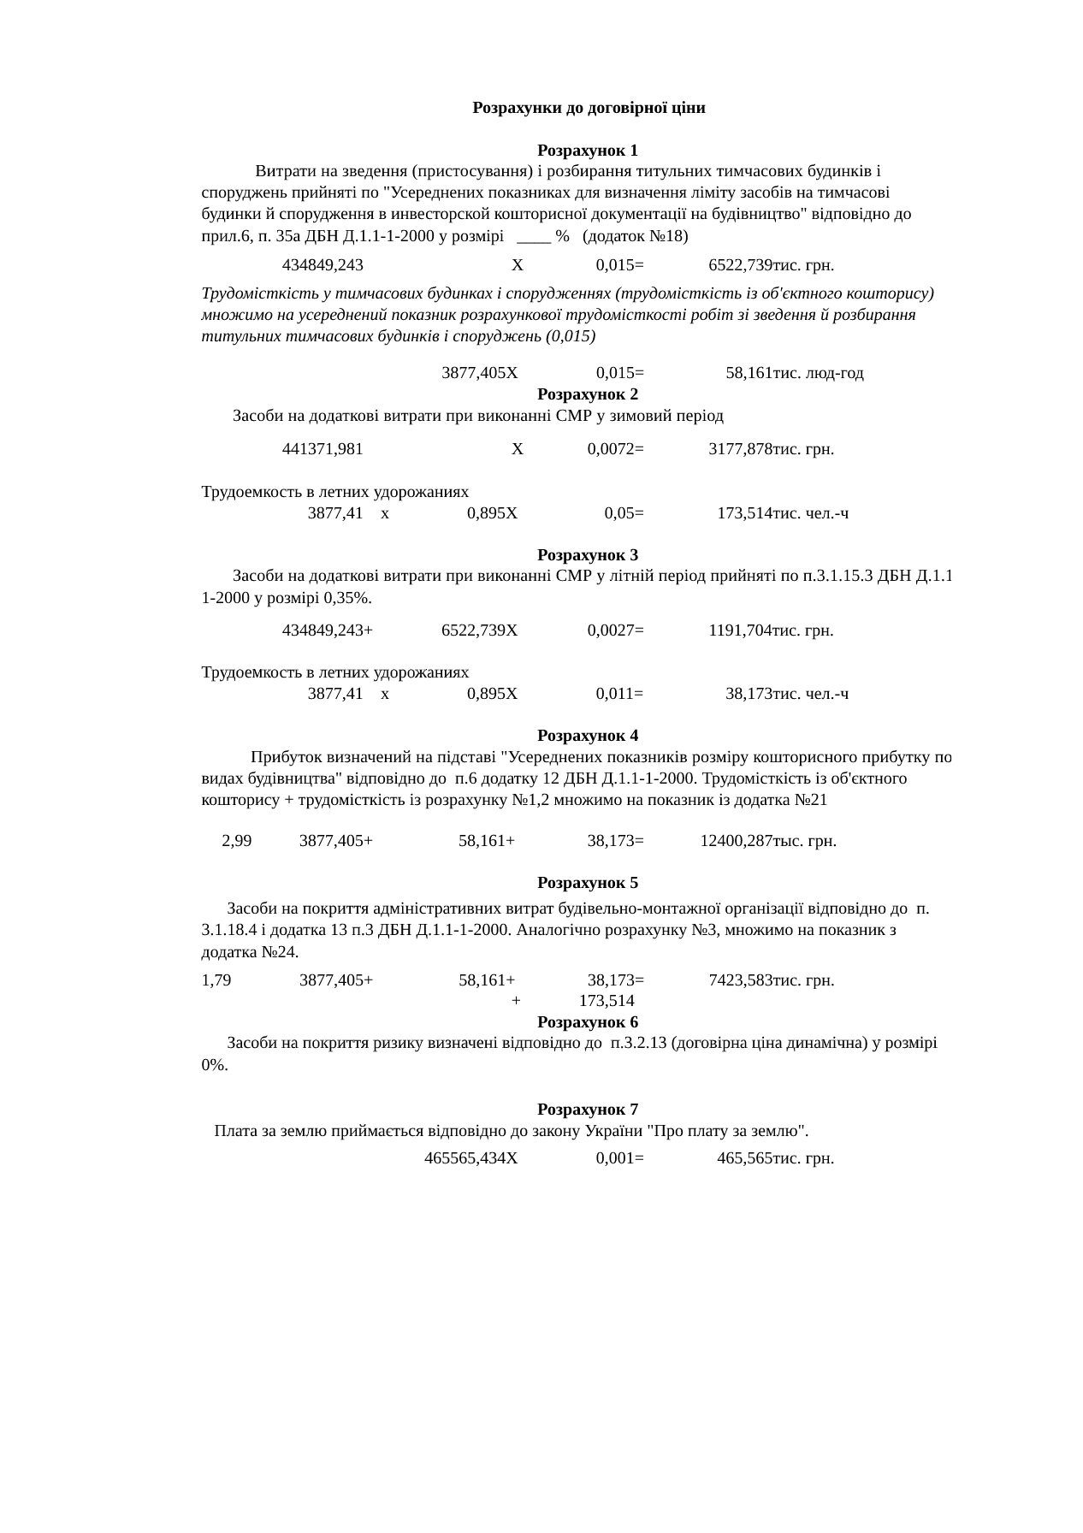

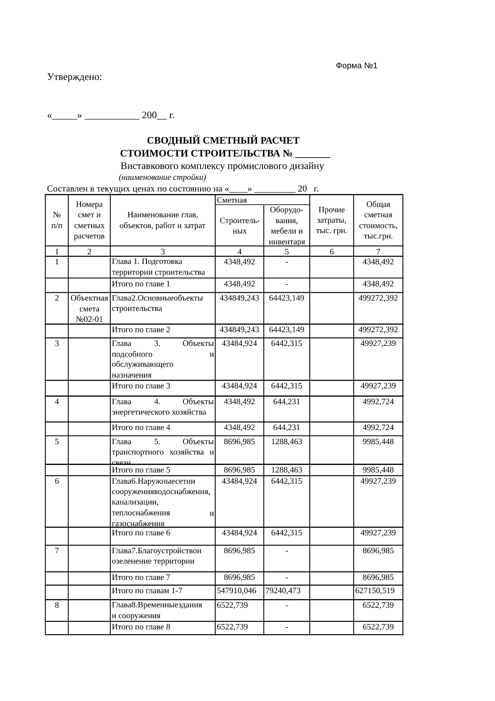

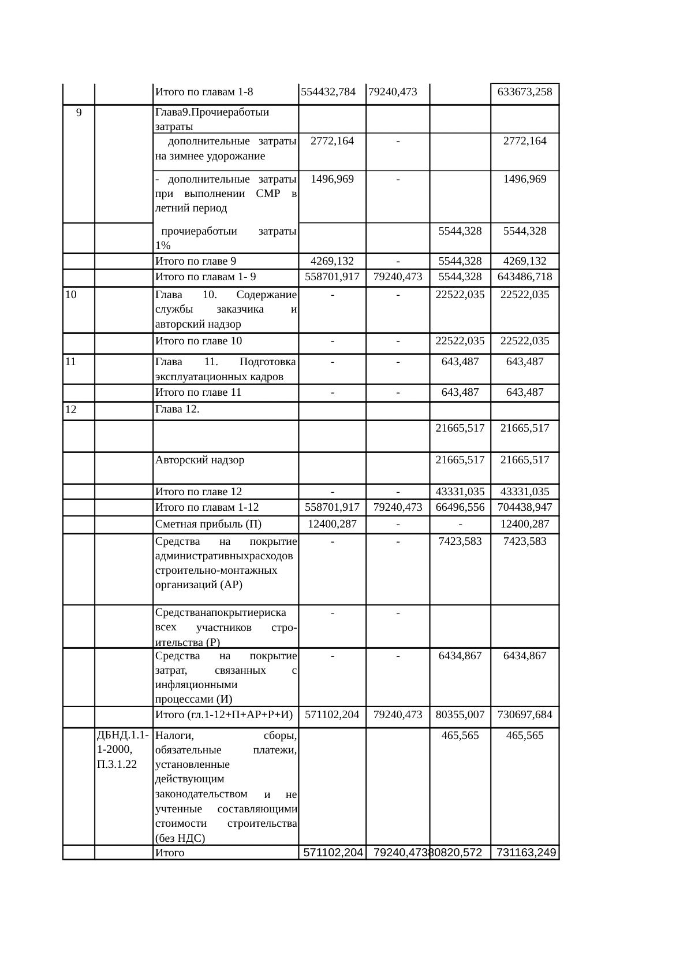


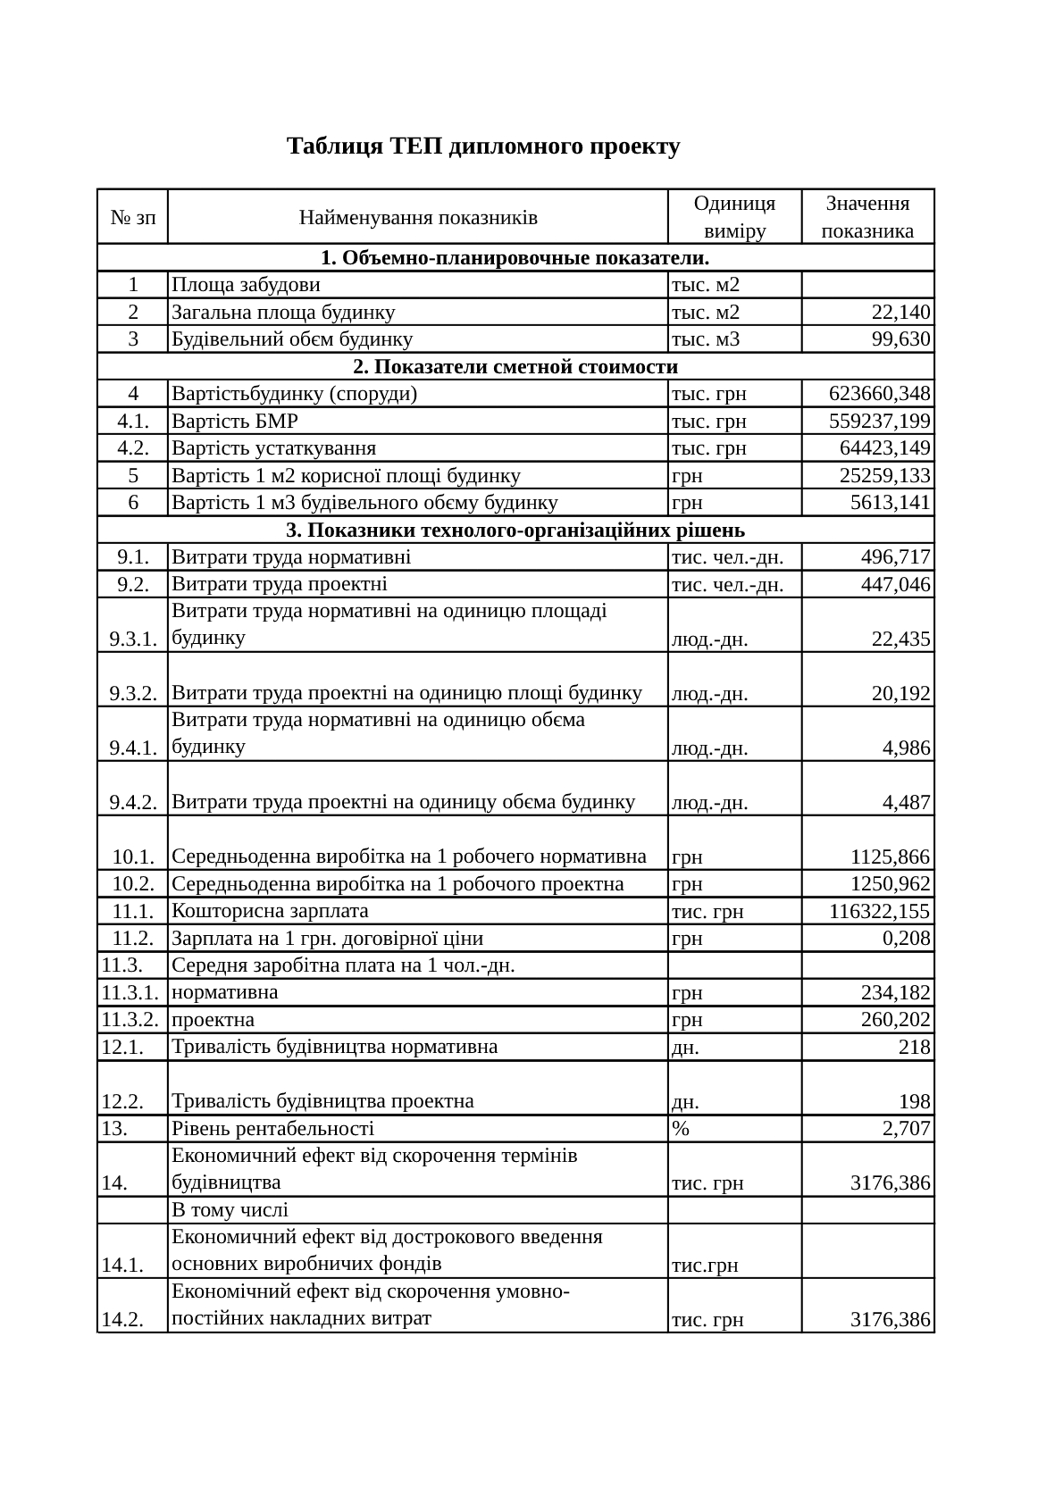
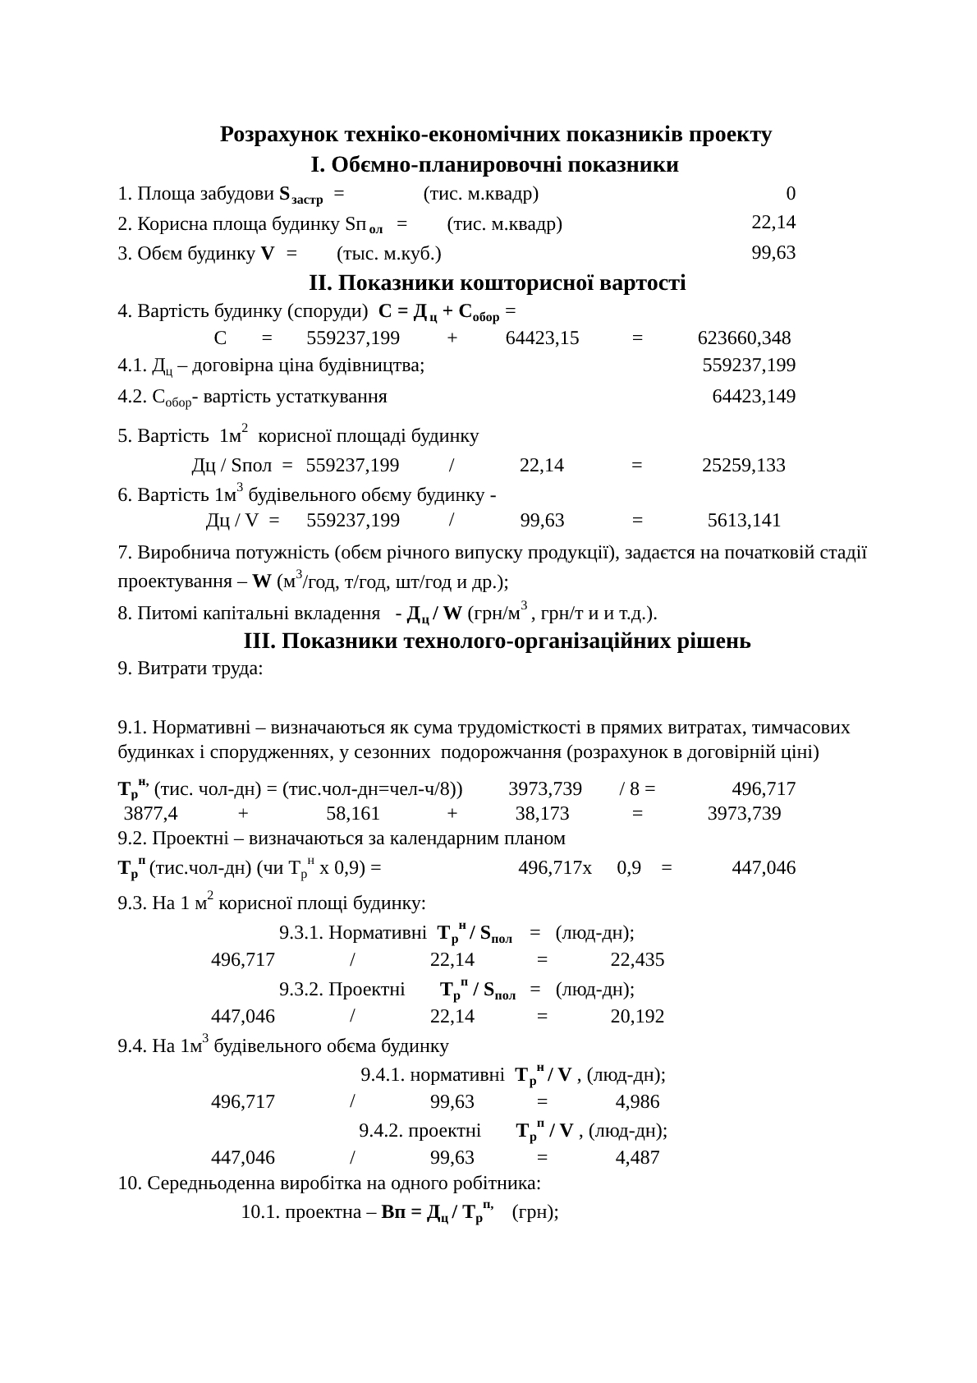

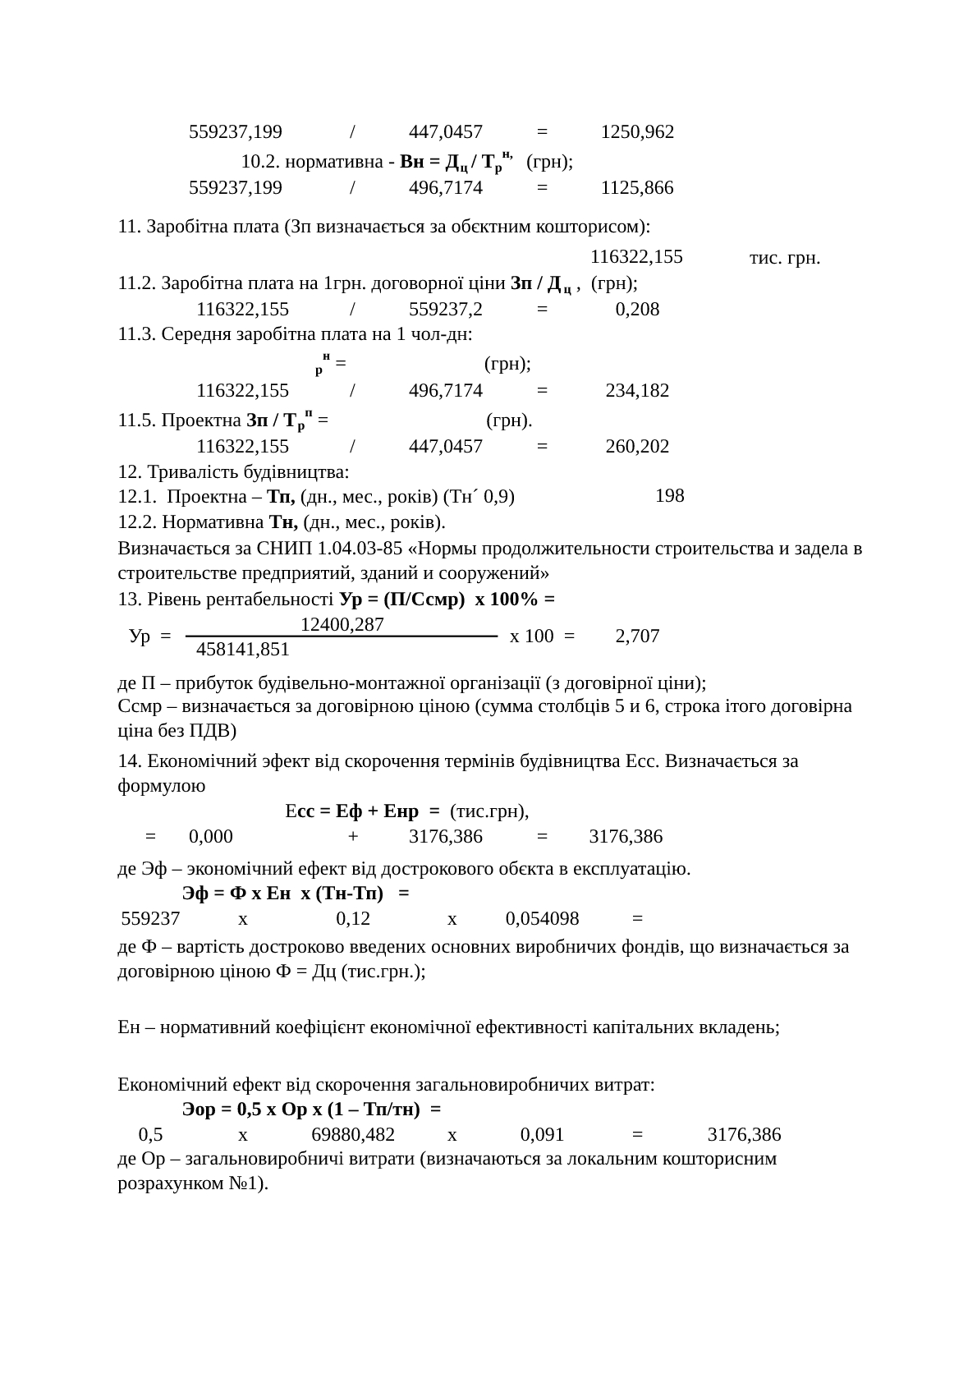

РОЗДІЛ 5

КОНСТРУКЦІЇ

- Архітектурно-планувальне рішення.

Виставковий комплекс промислового дизайну у Технопарку в місті Дніпро проектується з метою створення виставкового простору для предметів промислового дизайну, винаходів науки та техніки, обміну технічним та науковим досвідом у сфері промислового дизайну. Комплекс являє собою поєднання двох габаритів, а саме- виставкового простору та наукової частини, де розміщується бібліотека та конференційні зали. На першому поверсі розміщується фойє, вестибюль, адміністративна частина, зал ресторану, складські приміщення та саме виставкова зона. На п`ятому поверсі над габаритом виставкового комплексу розміщується експлуатована покрівля, посеред якої розміщуються світлопрозора конструкція із сонячних панелей, розміром 22, 5 х 22, 5 м. На покрівлі над габаритом наукового комплексу на сьомому поверсі також використовуються сонячні панелі. Комплекс проектується з ціллю використання альтернативних та відновлювальних джерел енергії та має на меті повністю забезпечувати себе електроенергією та теплом. В плані будівля має розміри 63 м х 75 м. всі поверхи мають однакову висоту 4, 5м, загальна висота складає 32, 5 м.

- Конструктивне рішення.

Опис конструктивного рішення представлено: для будівлі в цілому.
Конструктивна система: будівля з повним каркасом.
Матеріал основних несучих конструкцій: монолітний залізобетонний каркас (клас бетону С25/30).
Сітка колон: нерівномірна основна 7,5×7,5 м, додаткова 7,5×3 м.
Фундаменти: монолітні залізобетонні окремо стоячі, ступінчасті під колони; монолітні залізобетонні стрічкові – під несучі стіни та діафрагми жорсткості (клас бетону фундаментів С16/20).
Колони: з монолітного залізобетону, квадратного перерізу з розмірами 300×300 мм.
Несучі стіни: відсутні.

Міжповерхове перекриття: монолітне залізобетонне балкове з плитами опертими по контуру, основними елементами якого є плита балки розташовані по осях колон. Виняток складає фрагмент в осях 2-5 і Е-К на відмітці +9.000 м.
Покриття: по конструкції аналогічно міжповерховому перекриттю. Виняток складає фрагмент в осях 2-5 і Е-К де розташовані безрамні модулі – генеруючі сонячні батареї, що слугують основою для світлопрозорих конструкцій . На цій ділянці використані металеві конструкції.
Розміри перерізів несучих конструкцій будівлі визначаються на розрахункові зусилля від діючих зовнішніх навантажень згідно з вимогами нормативних документів у галузі будівництва. Попередньо прийняті наступні розміри конструкцій (перекриття та покриття):
- розміри перерізу балок: висота 500 мм ; ширина 250 мм ;
- плита перекриття складає 140мм;
- довжина ферми складає 22500мм;
- висота ферми складає 2250 мм;
- крок ферм складає 7500 мм;
- висота прогону складає 800 мм;
- крок прогонів складає 3750мм.
Покрівля: плоска рулонна експлуатована; за винятком фрагменту в осях 2-5 і Е-К.
Огороджуючі конструкції (самонесучі): з газобетону.
Конструкція стіни наступна: навісний фасад зі склінням; навісний фасад з заповненням непрозорими панелями.
Сходові марші та площадки: монолітні.
Забезпечення просторової жорсткості.
Просторова жорсткість забезпечується сумісною роботою залізобетонних рам каркасу та монолітних залізобетонних перекриттів. Діафрагмами жорсткості є стіни сходових клітин та ліфтових шахт 250мм.
У рівні металевих конструкцій встановлені горизонтальні зв'язки жорсткості.

Армування залізобетонних конструкцій будівлі виконується згідно результатів розрахунку, що отримані з урахуванням вимог діючої нормативної документації у галузі будівництва.
Для армування монолітних залізобетонних конструкцій прийнята арматура:
- класу А400С, діаметром 12-25 мм для колон і фундаментів;
- класу Bp-I, А400С, діаметром 3-8 м для плит;
- класу А400С, діаметром 12-28 мм для балок;
- класу А400С, діаметром до 25 мм для діафрагм жорсткості.

Список використаних джерел:

1. Бойчук О. Промисловий дизайн в Україні: оптимістичне минуле, невизначене майбутнє / О. Бойчук // Мистецтвознавство України. - 2009. - Вип. 10. - С. 215-222
2. [Електронний ресурс] https://instrumentvistre.ru/uk/promyshlennyi-dizain-tendencii-rynka-promyshlennogo-dizaina.html

3. [Електронний ресурс] http://monaco.te.ua/promisloviy-dizayner-specif-ka-profes-navchannya-zarplata-chim-zayma-t-sya-fah-vec-plyusi-m-nusi-osobist-yakost/
4. Крітсотакіс Я. Г. Торгові ярмарки і виставки. Техніка участі й комунікації. Москва : Ось-89, 1997.
5. Олвуд Д., Монтгомері Б. Виставки : планування і дизайн. Новосибірськ : Interbook, 1991.
6. [Електронний ресурс]. URL: https://www.manchestercentral.co.uk/
7. [Електронний ресурс]. URL: Міжнародний союз ярмарків (UFI) − www.ufinet.org.

